**TRƯỜNG ĐẠI HỌC CÔNG NGHIỆP HÀ NỘI**

**KHOA CÔNG NGHỆ THÔNG TIN**

**======***======**



BÁO CÁO BTL THUỘC HỌC PHẦN:

THIẾT KẾ PHẦN MỀM

**THIẾT KẾ WEBSITE CANIFA**

|  |  |
| --- | --- |
| **GVHD :** | Ths. Nguyễn Thị Thanh Huyền |
| **Nhóm - Lớp:** | 1 - 20241IT6096003 |
| **Thành viên :** | Nguyễn Trung Quyết |
|  | Trần Xuân Hoàn |
|  | Nguyễn Tấn Phát |
|  | Đỗ Xuân Trường |
|  | Nguyễn Thị Thanh Tình |

Hà nội, Năm 2024

**LỜI MỞ ĐẦU**

Trong thời đại số hóa ngày nay, công nghệ thông tin đã trở thành một phần không thể thiếu của cuộc sống, và việc phát triển các ứng dụng phần mềm trên nền tảng web đã trở nên ngày càng phổ biến và quan trọng. Đặc biệt, trong lĩnh vực thương mại điện tử, sự phát triển của công nghệ đã mở ra nhiều cơ hội mới để tạo ra các nền tảng trực tuyến hấp dẫn, giúp người dùng trải nghiệm và tiếp cận dễ dàng hơn với các sản phẩm và dịch vụ.

Bằng sự tìm hiểu và kiến thức môn học dưới sự hướng dẫn của giảng viên ThS. Nguyễn Thị Thanh Huyền, nhóm chúng em đã tiến hành thực hiện bản báo cáo thực nghiệm với đề tài ***“Thiết kế website CANIFA”*** nhằm mục đích tạo ra một nền tảng trực tuyến, chuyên bán các sản phẩm quần áo, váy đầm. Sự kết hợp giữa công nghệ và mua sắm không chỉ mang lại những trải nghiệm mới mẻ và thú vị cho người dùng mà còn đóng góp vào sự phát triển của ngành thương mại điện tử.

Dưới sự dẫn dắt của cô và sự cố gắng, nhiệt huyết của các thành viên trong nhóm, chúng em đã áp dụng được những kiến thức đã học để hoàn thành báo cáo một cách tốt đẹp. Chúng em rất mong sẽ nhận được những lời nhận xét, góp ý từ thầy cô và các bạn để bài báo cáo này có thể hoàn thiện hơn nữa.

***Nhóm chúng em xin chân thành cảm ơn!***

Nhóm sinh viên thực hiện đề tài

*Nhóm 1*

**MỤC LỤC**

LỜI MỞ ĐẦU 2

Chương 1. Mô tả chức năng 5

1.1 Biểu đồ use case 5

1.1.1 Các use case phần front end 6

1.1.2 Các use case phần back end 7

1.2 Mô tả use case 8

1.2.1 Mô tả use case Đặt hàng (Nguyễn Trung Quyết) 8

1.2.2 Mô tả use case Xem sản phẩm theo danh mục (Trần Xuân Hoàn) 9

1.2.3 Mô tả use case Quản lý giỏ hàng (Nguyễn Tấn Phát) 10

1.2.4 Mô tả use case Xem chi tiết sản phẩm (Đỗ Xuân Trường) 11

1.2.5 Mô tả use case Xem đơn hàng (Nguyễn Thị Thanh Tình) 11

1.2.6 Mô tả use case Bảo trì danh mục (Nguyễn Trung Quyết) 12

1.2.7 Mô tả use case Quản lí tài khoản (Trần Xuân Hoàn) 13

1.2.8 Mô tả use case Bảo trì khuyến mãi (Nguyễn Tấn Phát) 14

1.2.9 Mô tả use case Bảo trì sản phẩm (Đỗ Xuân Trường) 16

1.2.10 Mô tả use case Quản lí đơn hàng (Nguyễn Thị Thanh Tình) 17

Chương 2. Phân tích use case 20

2.1 Phân tích các use case 20

2.1.1 Phân tích use case Đặt hàng (Nguyễn Trung Quyết) 20

2.1.2 Phân tích use case Xem sản phẩm theo danh mục (Trần Xuân Hoàn) 21

2.1.3 Phân tích use case Quản lý giỏ hàng (Nguyễn Tấn Phát) 23

2.1.4 Phân tích use case Xem chi tiết sản phẩm (Đỗ Xuân Trường) 24

2.1.5 Phân tích use case Xem đơn hàng(Nguyễn Thị Thanh Tình) 25

2.1.6 Phân tích use case Bảo trì danh mục (Nguyễn Trung Quyết) 27

2.1.7 Phân tích use case Quản lý tài khoản (Trần Xuân Hoàn) 29

2.1.8 Phân tích use case Bảo trì khuyến mãi (Nguyễn Tấn Phát) 31

2.1.9 Phân tích use case Bảo trì sản phẩm (Đỗ Xuân Trường) 35

2.1.10 Phân tích use case Quản lí đơn hàng (Nguyễn Thị Thanh Tình) 38

2.2 2.2 Các biểu đồ tổng hợp 40

2.2.1 Biểu đồ các lớp Entity của hệ thống 40

2.2.2 Biểu đồ các lớp phân tích của hệ thống 41

2.2.2.1 Biểu đồ các lớp phân tích của nhóm use case chính 41

Chương 3. Thiết kế giao diện 42

3.1 Thiết kế giao diện cho các use case 42

3.1.1 Giao diện use case Đặt hàng(Nguyễn Trung Quyết) 42

3.1.2 Giao diện use case Xem sản phẩm theo danh mục(Trần Xuân Hoàn) 44

3.1.3 Giao diện use case Quản lý giỏ hàng(Nguyễn Tấn Phát) 45

3.1.4 Giao diện use case Xem chi tiết sản phẩm (Đỗ Xuân Trường) 48

3.1.5 Giao diện use case Xem đơn hàng(Nguyễn Thị Thanh Tình) 50

3.1.6 Giao diện use case Bảo trì danh mục (Nguyễn Trung Quyết) 52

3.1.7 Giao diện use case Quản lý tài khoản (Trần Xuân Hoàn) 54

3.1.8 Giao diện use case Bảo trì khuyễn mãi (Nguyễn Tấn Phát) 55

3.1.9 Giao diện use case Bảo trì sản phẩm (Đỗ Xuân Trường) 57

3.1.10 Giao diện use case Quản lý đơn hàng(Nguyễn Thị Thanh Tình) 60

3.2 Các biểu đồ tổng hợp 61

3.2.1 Biểu đồ lớp màn hình của nhóm use case chính 61

3.2.2 Biểu đồ lớp màn hình của nhóm use case thứ cấp 62

# Mô tả chức năng

## Biểu đồ use case

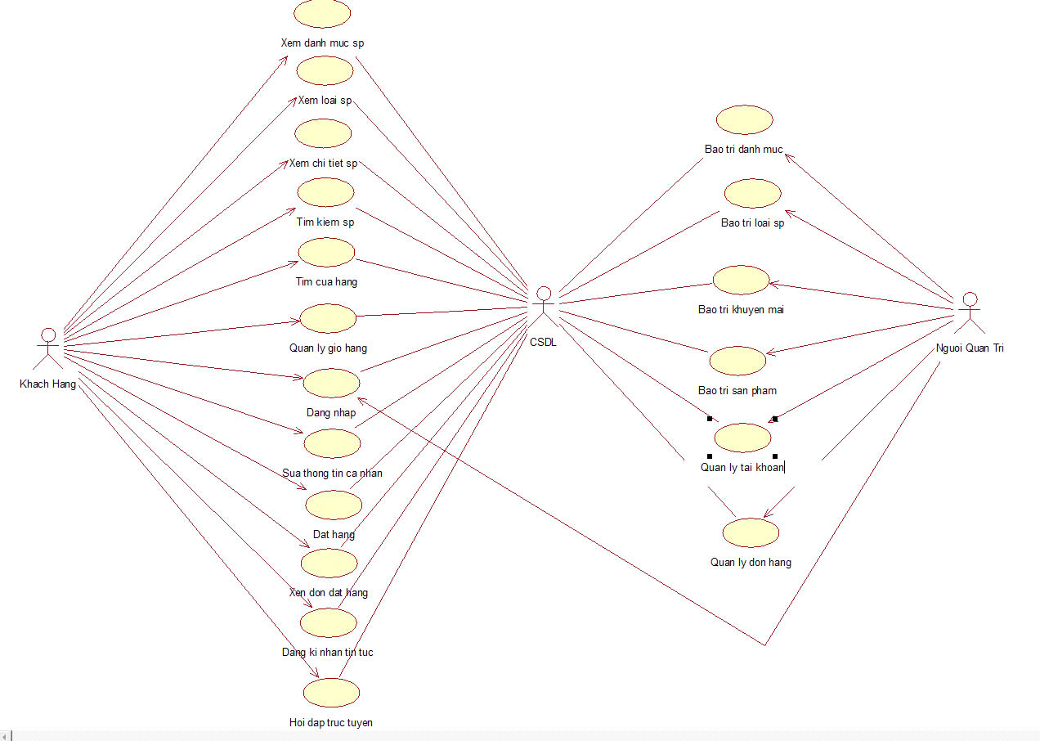

### Các use case phần front end

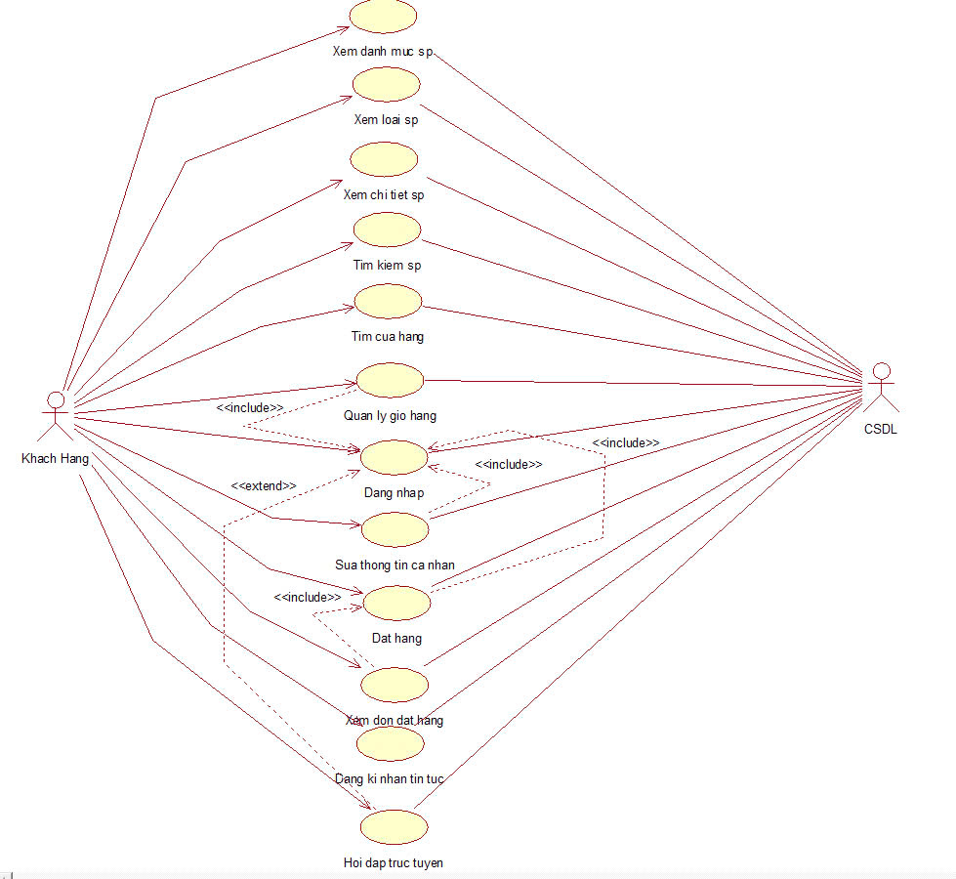

1. **Xem danh mục sản phẩm**: Cho phép khách hàng xem các danh mục sản phẩm.
2. **Xem loại sản phẩm**: Cho phép khách hàng xem các sản phẩm theo từng loại.
3. **Xem chi tiết sản phẩm**: Cho phép khách hàng xem thông tin chi tiết về sản phẩm.
4. **Tìm kiếm sản phẩm**: Cho phép khách hàng tìm thông tin sản phẩm theo từ khóa hay các tiêu chí riêng.
5. **Tìm cửa hàng:** Cho phép khách hàng tìm kiếm vị trí các chi nhánh của website trên bản đồ(Map) để có thể mua hàng trực tiếp.
6. **Quản lý giỏ hàng**: Cho phép khách hàng thêm hàng vào giỏ, xóa một mặt hàng trong giỏ, sửa số lượng hàng trong giỏ và xóa toàn bộ giỏ hàng.
7. **Đăng nhập**: Cho phép khách hàng đăng nhập vào tài khoản thành viên.
8. **Sửa thông tin cá nhân**: Cho phép khách hàng sửa thông tin cá nhân trong tài khoản thành viên.
9. **Đặt hàng**: Cho phép khách hàng đặt mua các mặt hàng trong giỏ hàng
10. **Xem đơn đặt hàng**: Cho phép khách hàng xem các đơn hàng mà đã đặt.
11. **Đăng kí nhận tin tức**: Cho phép khách hàng nhận được những thông báo mới nhất của cửa hàng.
12. **Hỏi đáp trực tuyến**: Cho phép khách hàng tương tác với nhân viên hỗ trợ, hỏi về các vấn đề liên quan đến sản phẩm, các hình thức đổi trả, chính sách của cửa hàng.

### Các use case phần back end

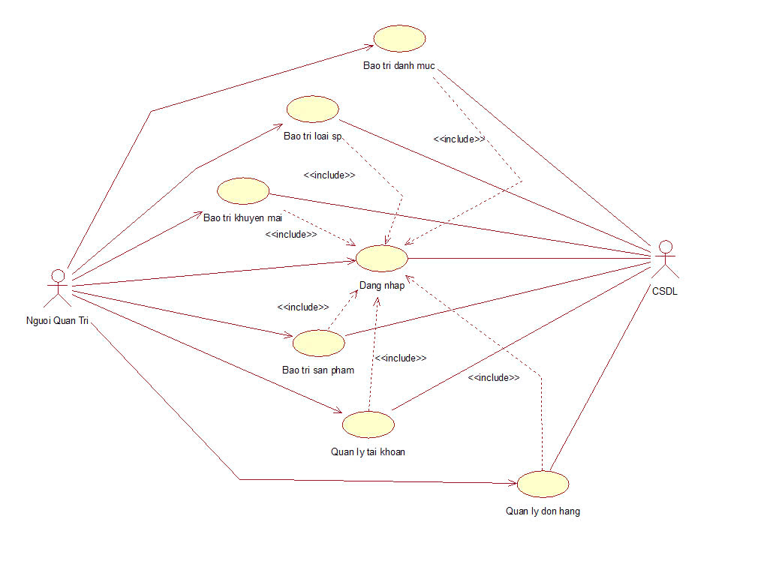

1. **Bảo trì danh mục**: Cho phép người quản trị xem, thêm, sửa, xóa thông tin trong bảng DANH_MUC.
2. **Bảo trì loại sản phẩm**: Cho phép người quản trị xem, thêm, sửa, xóa thông tin trong bảng LOAI_SP.
3. **Bảo trì khuyến mãi:** Cho phép người quản trị bảo trì khuyến mãi
4. **Bảo trì sản phẩm**: Cho phép người quản trị xem, thêm, sửa, xóa thông tin trong bảng SAN_PHAM.
5. **Quản lý tài khoản**: Cho phép người quản trị, xem, sửa, trạng thái, xóa thông tin trong bảng TAI_KHOAN.
6. **Quản lý đơn hàng (**xem đơn hàng, xem chi tiết đơn hàng, sửa trạng thái đơn hàng**)**: Cho phép người quản trị xem thông tin trong bảng DON_HANG và bảng CHI_TIET_DON_HANG, sửa trạng thái của đơn hàng trong bảng DON_HANG, xóa thông tin trong bảng DON_HANG và CHI_TIET_DON_HANG.

## Mô tả use case

### Mô tả use case Đặt hàng (Nguyễn Trung Quyết)

* Luồng cơ bản:

1. Use case này bắt đầu khikhách hàng click vào nút “Thanh toán” trong giỏ hàng. Hệ thống sẽ lấy lấy thông tin sản phẩm từ bảng GIO_HANG, kèm theo thông tin chi tiết sản phẩm bao gồm: tên sản phẩm, màu, size, giá, hình ảnh từ các bảng SAN_PHAM, MAU, SIZE, SP_MAU_SIZE , số lượng đặt mua từ bảng CHI_TIET_GIO_HANG, thông tin khách hàng (Họ tên, SĐT) từ bảng KHACH HANG, và form nhập địa chỉ giao hàng lên màn hình.
2. Khách hàng nhập địa chỉ giao hàng và click vào nút “Thanh toán”. Hệ thống sẽ hiện thị lên màn hình phương thức thanh toán với các loại phương thức thanh toán để lựa chọn lấy từ bảng PHUONG_THUC_THANH_TOAN.
3. Khách hàng kích chọn phương thức thanh toán phù hợp và click vào nút “Đặt hàng”. Hệ thống lưu thông tin về đơn hàng gồm: mã đơn hàng, ngày đặt, trạng thái vào bảng DON_HANG và hiện thị thông báo: “Đặt hàng thành công”.

Use case kết thúc.

* Dữ liệu liên quan:

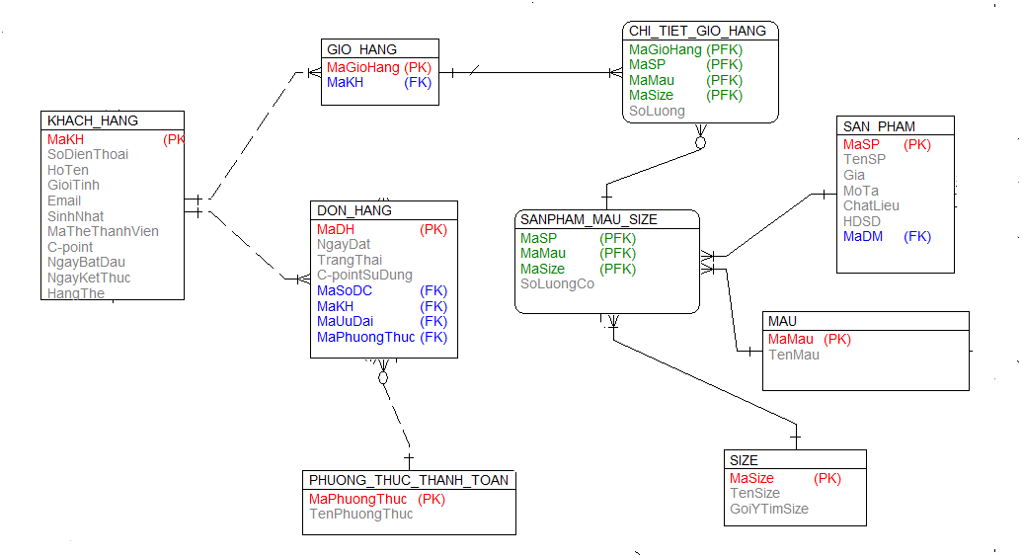

### Mô tả use case Xem sản phẩm theo danh mục (Trần Xuân Hoàn)

* **Luồng cơ bản:**

1. Use case này bắt đầu khi khách hàng kích vào danh mục sản phẩm trên thanh Menu. Hệ thống lấy thông tin về tên danh mục sản phẩm từ bảng DANH_MUC và hiển thị danh sách danh mục lên màn hình.
2. Khách hàng kích vào danh mục cần xem. Hệ thống lấy thông tin sản phẩm (ảnh sản phẩm, tên sản phẩm, giá) thuộc danh mục đã chọn từ bảng SAN_PHAM, HINH_ANH và hiển thị lên màn hình. Use case kết thúc.

Use case kết thúc .

* **Dữ liệu liên quan:**

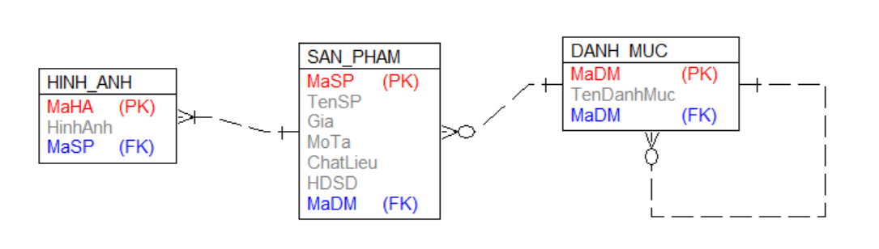

### Mô tả use case Quản lý giỏ hàng (Nguyễn Tấn Phát)

* **Luồng cơ bản:**

1. Use case bắt đầu khi người dùng click vào biểu tượng Giỏ hàng trên trang chủ website. Hệ thống bắt đầu lấy thông tin giỏ hàng bao gồm thông tin về các sản phẩm người dùng đã chọn như hình ảnh, tên sản phẩm, khuyến mãi, màu sắc, kích cỡ, giá bán, số lượng mua, mã ưu đãi.. từ các bảng HINH_ANH, SAN_PHAM, KHUYEN_MAI, MAU, SIZE, SANPHAM_MAU_SIZE, SANPHAM_KHUYEN_MAI, CHI_TIET_GIO_HANG, GIO_HANG và hiển thị lên màn hình.
2. Người dùng có thể xóa hoặc thêm số lượng sản phẩm muốn mua. Hệ thống sẽ cập nhật số lượng sản phẩm muốn mua của người dùng trong bảng CHI_TIET_GIO_HANG và hiển thị lên màn hình
3. Người dùng chọn hoặc nhập mã khuyến mãi (nếu có). Hệ thống tự động áp dụng mã khuyến mãi lấy từ bảng KHUYEN_MAI và hiển thị lên màn hình
4. Người dùng click vào nút “Thanh toán”. Hệ thống sẽ chuyển hướng trang web sang mục “Đặt hàng”.

Use case kết thúc.

* **Dữ liệu liên quan:**

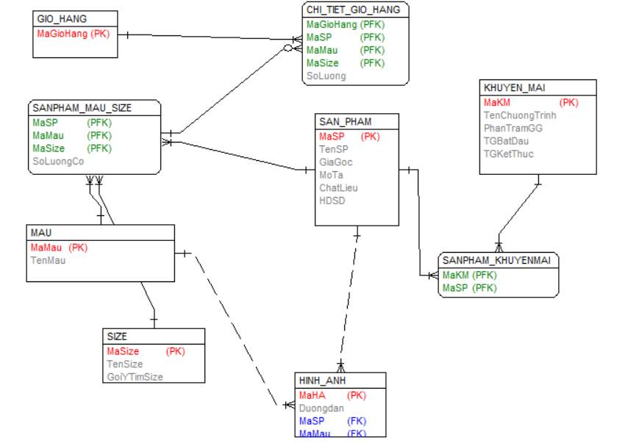

### Mô tả use case Xem chi tiết sản phẩm (Đỗ Xuân Trường)

* **Luồng cơ bản:**

1) Use case này bắt đầu khi khách hàng kích chuột vào ảnh bìa của 1 sản phẩm bất kì. Hệ thống sẽ lấy thông tin về các sản phẩm bao gồm hình ảnh sản phẩm, tên sản phẩm, giá tiền, màu sắc, kích cỡ, mô tả, chất liệu, hướng dẫn sử dụng, mã khuyến mãi và mã danh mục từ bảng SAN_PHAM và HINH_ANH hiển thị lên màn hình.

Use case kết thúc.

* **Dữ liệu liên quan:**

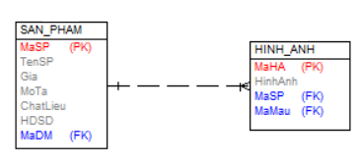

### Mô tả use case Xem đơn hàng (Nguyễn Thị Thanh Tình)

* **Luồng cơ bản:**

1. Người dùng kích vào mục “Tài khoản ” trên menu chính. Người dùng chọn vào mục “Đơn Hàng” từ menu tài khoản. Hệ thống sẽ lấy thông tin của các đơn hàng bao gồm mã đơn hàng, ngày đặt, trạng thái, C-point sử dụng, địa chỉ, tên khách hàng, mã ưu đãi, phương thức thanh toán từ bảng DON_HANG trong cơ sở dữ liệu và hiển thị ra màn hình.
2. Người dùng kích chọn một đơn hàng bất kỳ. Hệ thống lấy thông tin chi tiết về hàng được chọn bao gồm: mã đơn hàng, tên sản phẩm, màu sắc, mã size, số lượng mua từ bảng CHI_TIET_DON_HANG,  SAN_PHAM và hiển thị lên màn hình.

    Use case kết thúc.

* **Dữ liệu liên quan:**

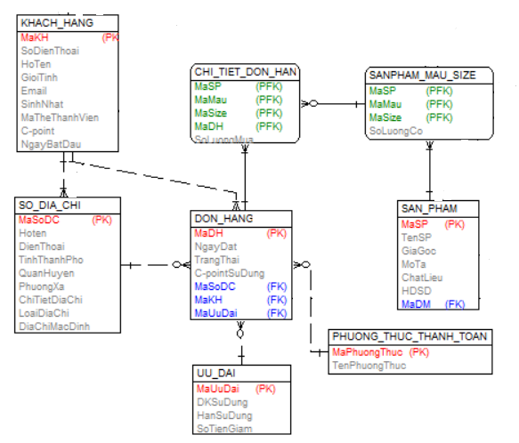

### Mô tả use case Bảo trì danh mục (Nguyễn Trung Quyết)

* **Luồng cơ bản:**

1. Use case này bắt đầu khi người quản trị kích vào mục “Bảo trì danh mục” trên menu quản trị của hệ thống. Hệ thống lấy thông tin chi tiết của các Danh mục (mã danh mục, tên danh mục) của các danh mục sản phẩm từ bảng DANH_MUC và hiển thị lên màn hình cùng với các lựa chọn thêm danh mục, sửa danh mục, xóa danh mục.
2. Thêm danh mục
3. Người quản trị kích vào nút “Thêm danh mục mới” trên cửa sổ danh sách danh mục. Hệ thống hiển thị màn hình yêu cầu nhập thông tin mới của danh mục gồm tên danh mục .
4. Người quản trị nhập thông tin cho danh mục mới bao gồm tên danh mục và kích vào nút “Tạo”. Hệ thống sẽ sinh ra một danh mục mới, tạo một danh mục mới vào bảng DANH_MUC và hiển thị lại danh sách các danh mục được cập nhật.
5. Sửa danh mục
6. Người quản trị chọn một dòng danh mục muốn sửa và kích vào nút “Sửa danh mục”. Hệ thống sẽ lấy thông tin cũ của danh mục đã chọn gồm mã danh mục , tên danh mục từ bảng DANH_MUC hiển thị màn hình.
7. Người quản trị nhập thông tin mới cho danh mục bao gồm tên danh mục mới và kích vào nút “Cập nhật”. Hệ thống cập nhật thông tin danh mục vào bảng DANH_MUC và hiển thị lại danh sách danh mục được cập nhật.
8. Xóa danh mục
9. Người quản trị chọn một dòng danh mục muốn xóa và kích vào nút “Xóa danh mục”. Hệ thống hiển thị màn hình yêu cầu xác nhận xóa.
10. Người quản trị kích nút “Đồng ý”. Hệ thống xóa danh mục khỏi bảng DANH_MUC và hiển thị lại danh sách các danh mục được cập nhật.

Use case kết thúc.

* Dữ liệu liên quan:

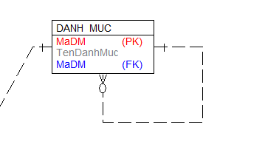

### Mô tả use case Quản lí tài khoản (Trần Xuân Hoàn)

* **Luồng cơ bản:**

1. Use case này bắt đầu khi người quản trị kích vào mục “Quản lí tài khoản” trên menu chính. Hệ thống lấy thông tin chi tiết của các tài khoản (mã tài khoản, tên tài khoản, email, mật khẩu) từ bảng TAI_KHOAN trong CSDL và hiển thị lên màn hình. Người quản trị chọn tài khoản cụ thể để xem cùng với các lựa chọn sửa tài khoản, xóa tài khoản.
2. Sửa tài khoản
3. Người quản trị chọn một dòng tài khoản muốn sửa và kích vào nút “Sửa tài khoản”. Hệ thống hiển thị màn hình với thông tin cũ của tài khoản trong các text box.
4. Người quản trị nhập thông tin mới cho tài khoản và kích vào nút “Lưu”. Hệ thống cập nhật thông tin tài khoản vào bảng TAI_KHOAN và hiển thị lại danh sách các tài khoản được cập nhật.
5. Xóa tài khoản
6. Người quản trị chọn một dòng tài khoản muốn xóa và kích vào nút “Xóa tài khoản”. Hệ thống hiển thị màn hình yêu cầu xác nhận xóa.
7. Người quản trị kích nút “Đồng ý”. Hệ thống xóa tài khoản khỏi bảng TAI_KHOAN, hiển thị thông báo đã xóa thành công tài khoản và hiển thị lại danh sách các tài khoản được cập nhật.

Use case kết thúc.

* **Dữ liệu liên quan:**

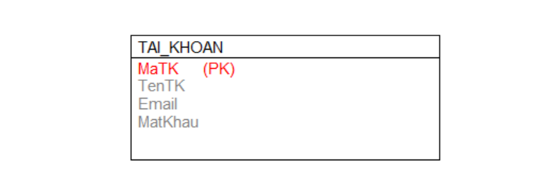

### Mô tả use case Bảo trì khuyến mãi (Nguyễn Tấn Phát)

* **Luồng cơ bản:**

1. Use case này bắt đầu khi người quản trị kích vào nút “Khuyến mại” trên trang quản trị của hệ thống. Hệ thống lấy các thông tin bao gồm: Mã khuyến mãi, tên chương trình khuyến mãi, phần trăm giảm giá, thời gian bắt đầu, thời gian kết thúc từ bảng KHUYEN_MAI và hiển thị lên màn hình cùng với các chức năng: Thêm mới, sửa khuyến mãi, xóa khuyến mãi.
2. Thêm mới
3. Người quản trị kích vào nút “Thêm khuyến mãi mới”, hệ thống sẽ hiển thị lên màn hình yêu cầu nhập thông tin chi tiết cho khuyến mãi bao gồm: tên chương trình khuyến mãi, phần trăm giảm giá, thời gian bắt đầu, thời gian kết thúc.
4. Người quản trị nhập các thông tin của mã khuyến mãi, tên chương trình khuyến mãi, phần trăm giảm giá, thời gian bắt đầu, thời gian kết thúc, tự sinh một mã khuyến mãi mới và kích vào nút “Tạo”. Hệ thống sẽ tạo một khuyến mãi mới trong bảng KHUYEN_MAI và hiển thị danh sách các khuyến mãi đã được cập nhật.
5. Sửa khuyến mãi
6. Người quản trị kích vào nút “Sửa khuyến mãi”, hệ thống sẽ lấy thông tin cũ của khuyến mãi được chọn  gồm: Mã khuyến mãi, Tên chương trình khuyến mãi, phần trăm giảm giá, thời gian bắt đầu, thời gian kết thúc từ bảng KHUYEN_MAI và hiển thị lên màn hình
7. Người quản trị nhập thông tin mới cho Tên chương trình khuyến mãi, phần trăm giảm giá, thời gian bắt đầu, thời gian kết thúc và kích vào nút “Cập nhật”. Hệ thống sẽ sửa thông tin của khuyến mãi được chọn trong bảng KHUYEN_MAI và hiển thị danh sách khuyến mãi đã được cập nhật
8. Xóa khuyến mãi
9. Người quản trị kích vào nút “Xóa” trên một dòng khuyến mãi. Hệ thống sẽ hiển thị màn hình yêu cầu xác nhận xóa.
10. Người quản trị kích vào nút “Đồng ý”. Hệ thống sẽ xóa môn học được chọn khỏi bảng KHUYEN_MAI và hiển thị danh sách các khuyến mãi đã được cập nhật.

Use case kết thúc.

* **Dữ liệu liên quan:**

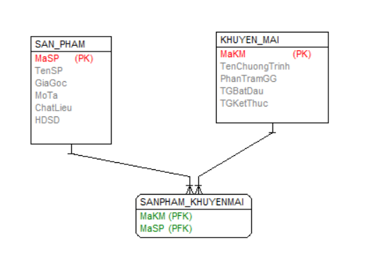

### Mô tả use case Bảo trì sản phẩm (Đỗ Xuân Trường)

* **Luồng cơ bản:**

1) Use case này bắt đầu khi người quản trị kích vào nút “Sản phẩm” trên thanh menu quản trị. Hệ thống lấy thông tin chi tiết sản phẩm gồm: hình ảnh sản phẩm, tên sản phẩm, giá tiền, màu sắc, kích cỡ, mô tả, chất liệu, hướng dẫn sử dụng, mã khuyến mãi và mã danh mục từ bảng SAN_PHAM và HINH_ANH trong cơ sở dữ liệu và hiển thị lên màn hình.

2) Thêm sản phẩm

a. Người quản trị kích vào nút “Thêm mới” trên cửa sổ danh sách sản phẩm. Hệ thống yêu cầu nhập đầy đủ thông tin sản phẩm cần thêm mới gồm: hình ảnh sản phẩm, tên sản phẩm, mã sản phẩm, giá tiền, màu sắc, kích cỡ, mô tả, chất liệu, hướng dẫn sử dụng, mã khuyến mãi và mã danh mục.

b. Người quản trị nhập thông tin gồm: hình ảnh sản phẩm, tên sản phẩm, mã sản phẩm, giá tiền, màu sắc, kích cỡ, mô tả, chất liệu, hướng dẫn sử dụng, mã khuyến mãi, mã danh mục và kích nút “Thêm”. Hệ thống sẽ thêm mới một sản phẩm mới trong bảng SAN_PHAM và HINH_ANH và hiển thị danh sách vừa cập nhật.

3) Sửa sản phẩm

a. Người quản trị kích vào nút “Sửa” trên một dòng sản phẩm.Hệ thống sẽ lấy thông tin cũ của sản phẩm được chọn gồm: hình ảnh sản phẩm, tên sản phẩm, mã sản phẩm, giá tiền, màu sắc, kích cỡ, mô tả, chất liệu, hướng dẫn sử dụng, mã khuyến mãi và mã danh mục từ bảng SAN_PHAM và HINH_ANH và hiển thị lên màn hình.

b. Người quản trị nhập thông tin mới cho hình ảnh sản phẩm, tên sản phẩm, mã sản phẩm, giá tiền, màu sắc, kích cỡ, mô tả, chất liệu, hướng dẫn sữ dụng, mã khuyến mãi, mã danh mục và nhấn nút “Cập nhật”. Hệ thống sẽ sửa thông tin được chọn trong bảng SAN_PHAM và HINH_ANH và hiển thị danh sách đã cập nhật.

4) Xóa sản phẩm

a. Người quản trị kích vào nút “Xóa” trên một dòng sản phẩm. Hệ thống sẽ hiển thị một màn hình yêu cầu xác nhận xóa.

b. Người quản trị kích vào nút “Đồng ý”. Hệ thống sẽ xóa sản phẩm được chọn khỏi bảng SAN_PHAM và HINH_ANH và hiển thị danh sách các sản phẩm đã cập nhật.

Use case kết thúc.

* **Dữ liệu liên quan:**

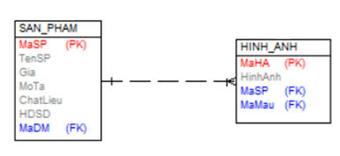

### Mô tả use case Quản lí đơn hàng (Nguyễn Thị Thanh Tình)

* **Luồng cơ bản:**

**Use case bắt đầu khi**

1. Người dùng dùng tài khoản Admin để đăng nhập vào hệ thống. Admin  có thể xem đơn hàng bằng cách  kích chuột vào “Xem đơn hàng”. Hệ thống sẽ lấy thông tin mã đơn hàng, ngày đặt, trạng thái, C-point sử dụng, mã số địa chỉ, tên khách hàng, mã ưu đãi, phương thức thanh toán từ bảng DON_HANG rồi hiển thị ra màn hình.
2. Xem chi tiết đơn hàng:

Người dùng kích chọn một đơn hàng bất kỳ. Hệ thống lấy thông tin chi tiết về hàng được chọn bao gồm: mã đơn hàng, tên sản phẩm, màu sắc, mã size, số lượng mua từ bảng CHI_TIET_DON_HANG, SAN_PHAM và hiển thị lên màn hình

1. Duyệt đơn hàng:
2. Người quản trị kích vào nút "Duyệt" trên một dòng đơn hàng. Hệ thống sẽ hiển thị một màn hình yêu cầu xác nhận duyệt.
3. Người quản trị kích vào nút "Đồng ý". Hệ thống sẽ cập nhật trạng thái đơn hàng thành "Đã duyệt". Đồng thời, trạng thái đơn hàng sẽ được cập nhật trong bảng DON_HANG hiển thị danh sách các đơn hàng đã được duyệt.đơn hàng đã được duyệt.

Use case kết thúc.

* **Dữ liệu liên quan:**



# Phân tích use case

## Phân tích các use case

### Phân tích use case Đặt hàng (Nguyễn Trung Quyết)

#### Biểu đồ trình tự

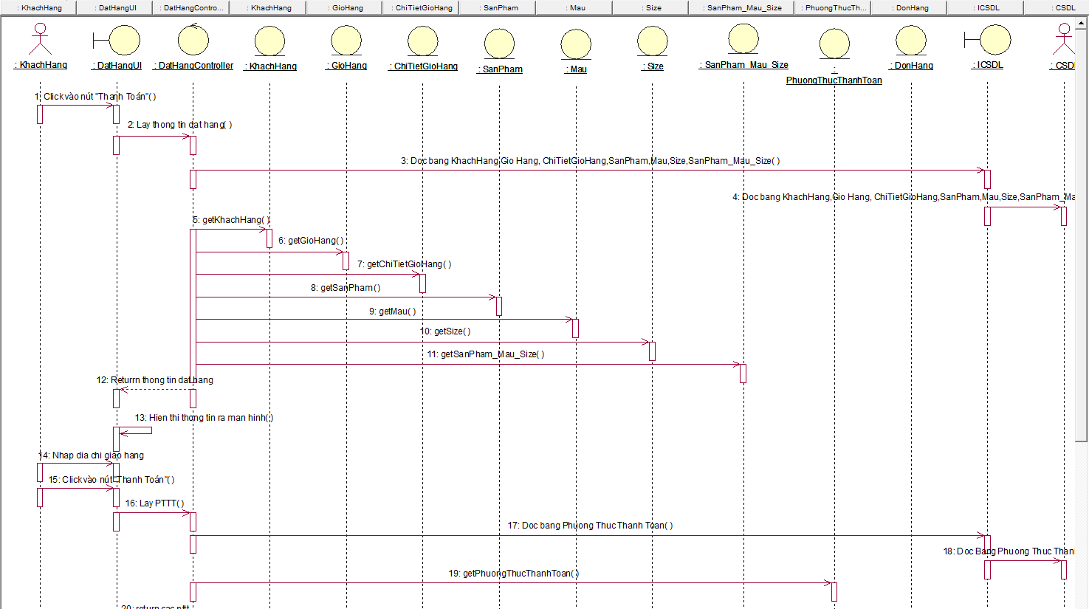

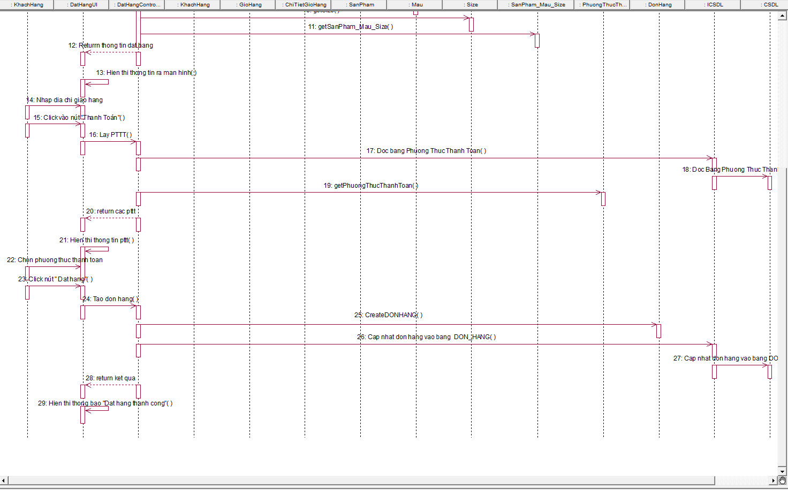

#### Biểu đồ lớp phân tích

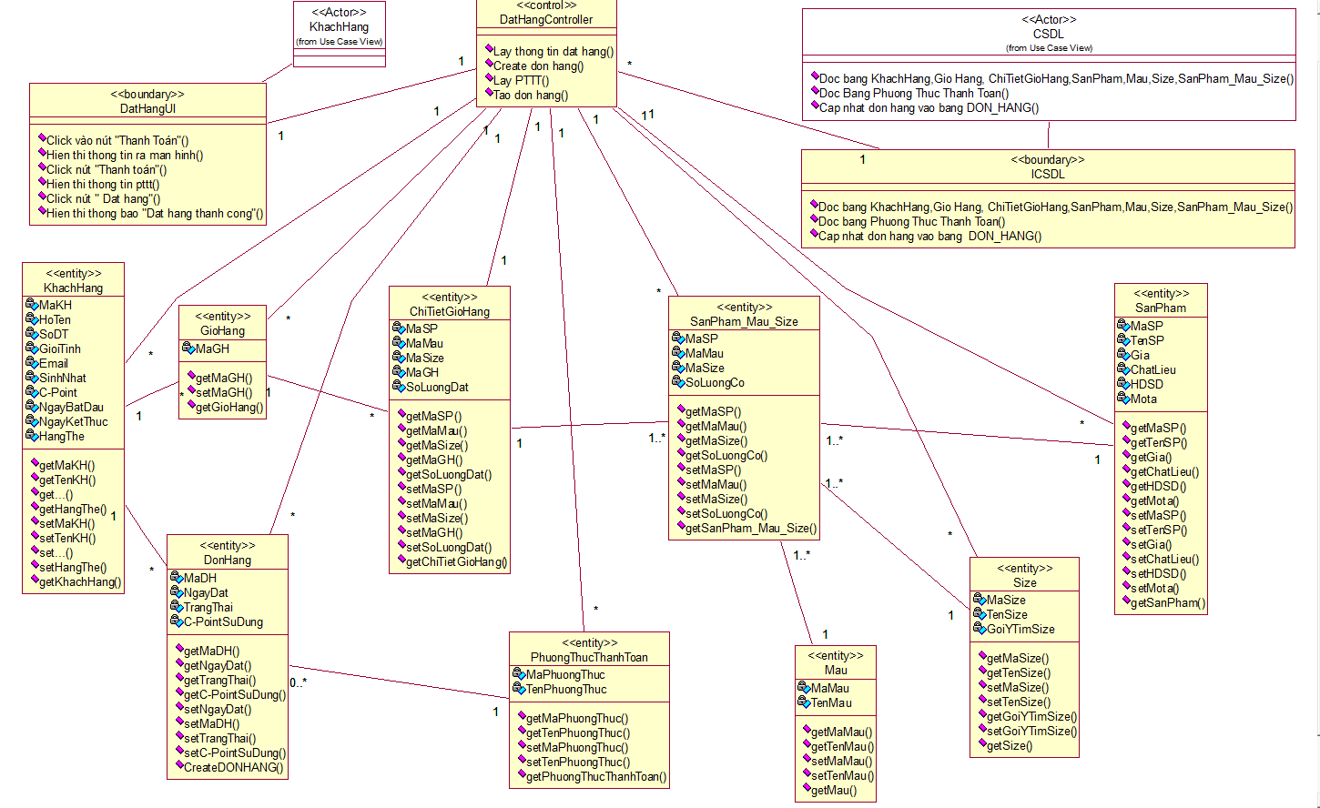

### Phân tích use case Xem sản phẩm theo danh mục (Trần Xuân Hoàn)

#### Biểu đồ trình tự



#### Biểu đồ lớp phân tích

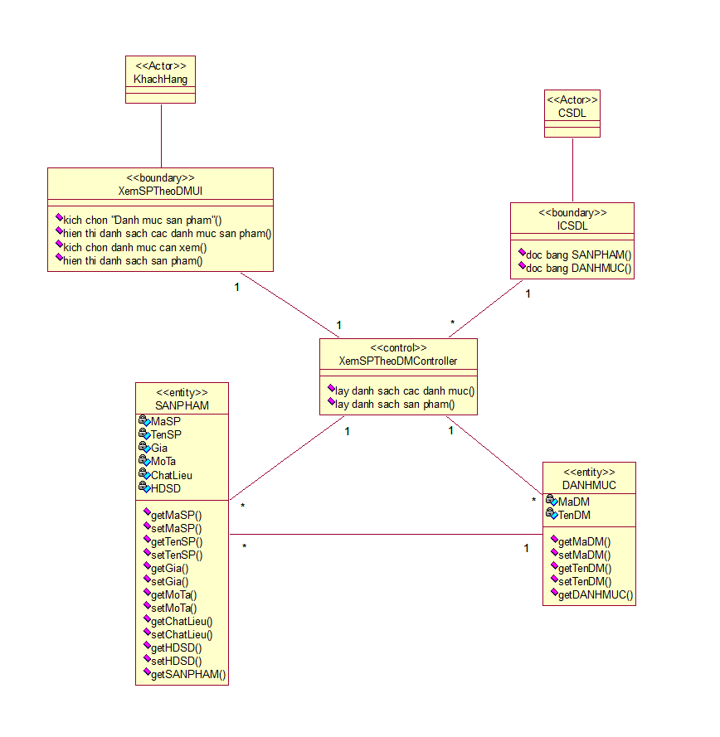

### Phân tích use case Quản lý giỏ hàng (Nguyễn Tấn Phát)

#### Biểu đồ trình tự

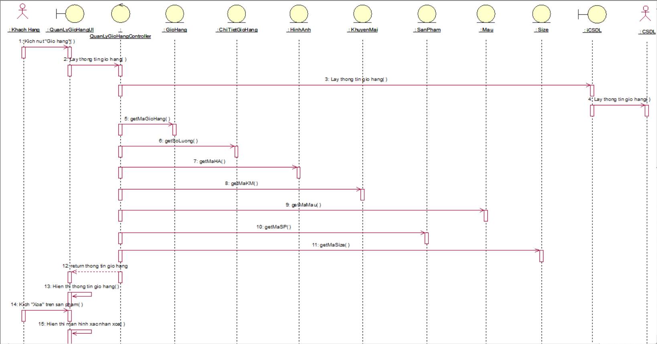

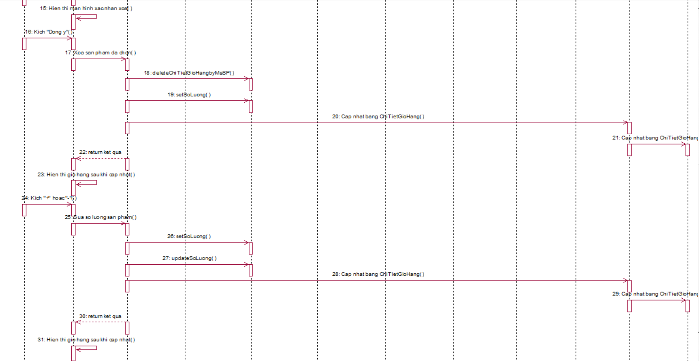

#### Biểu đồ lớp phân tích

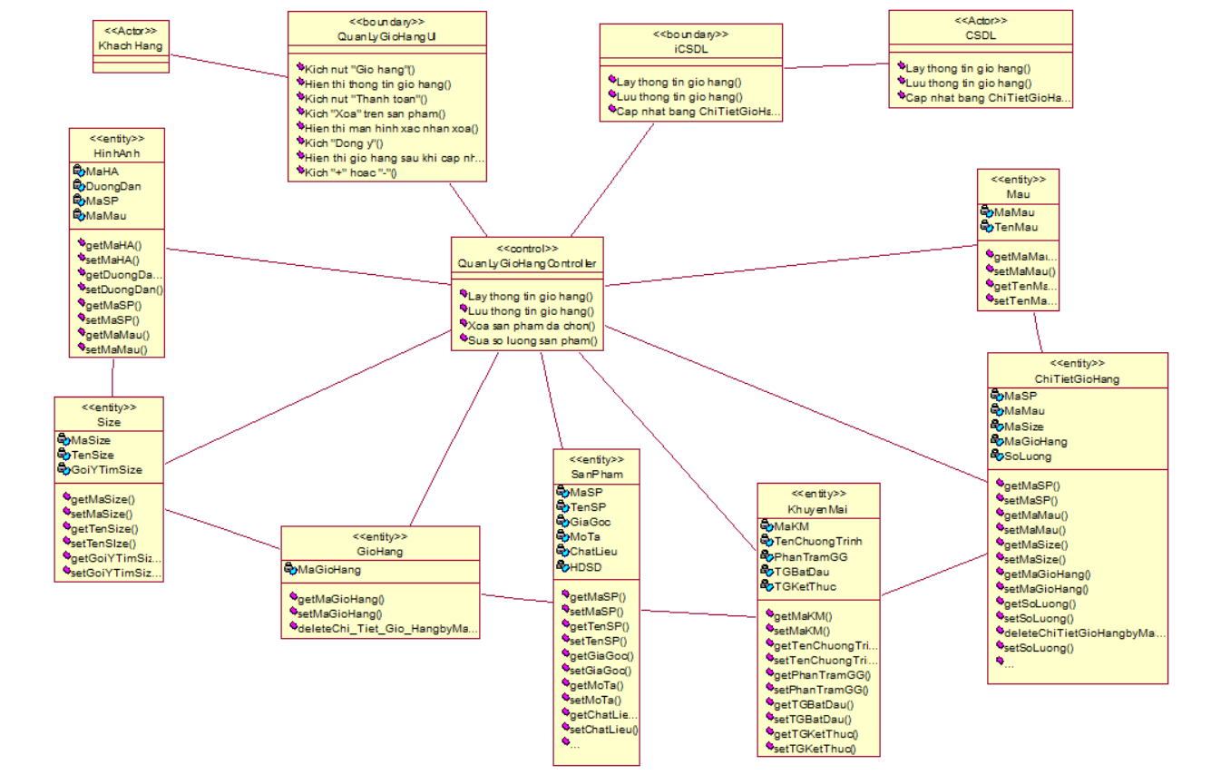

### Phân tích use case Xem chi tiết sản phẩm (Đỗ Xuân Trường)

#### Biểu đồ trình tự

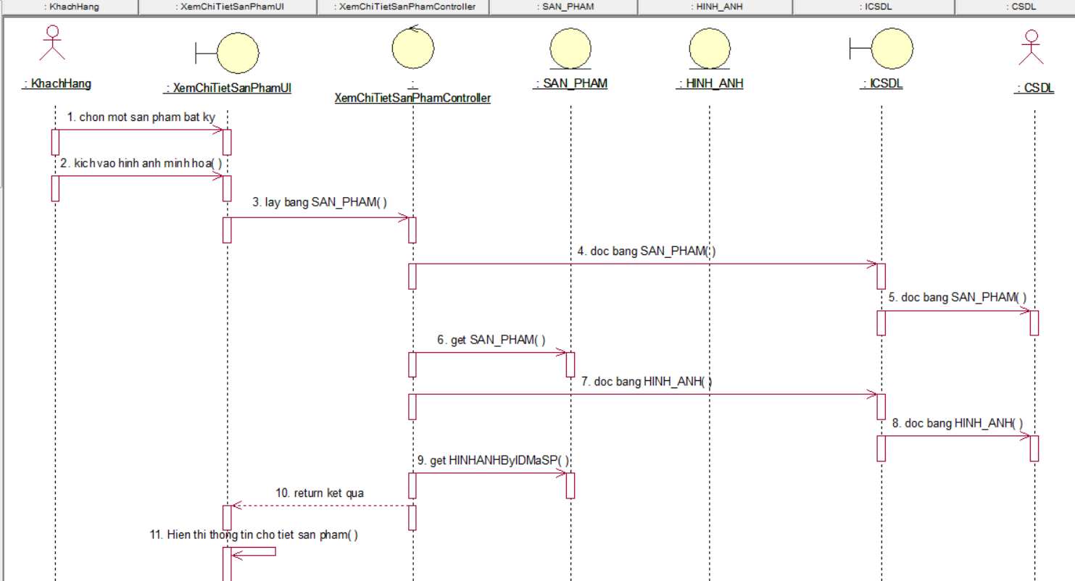

### Phân tích use case Xem đơn hàng(Nguyễn Thị Thanh Tình)

#### A screenshot of a computer screen Description automatically generatedBiểu đồ trình tự

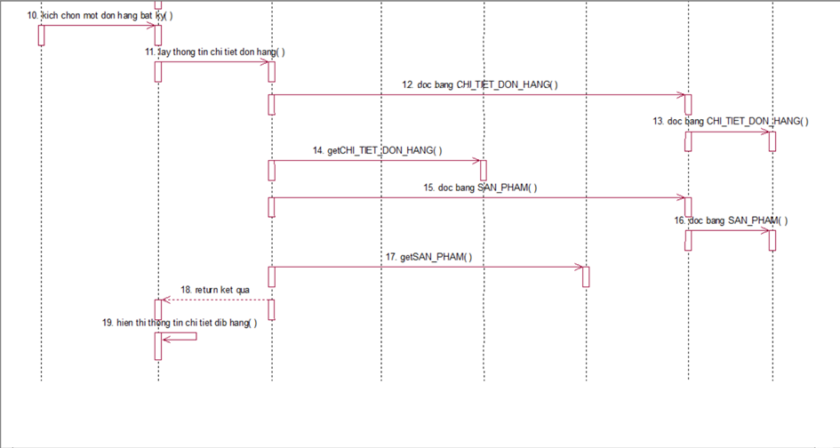

#### Biểu đồ lớp phân tích

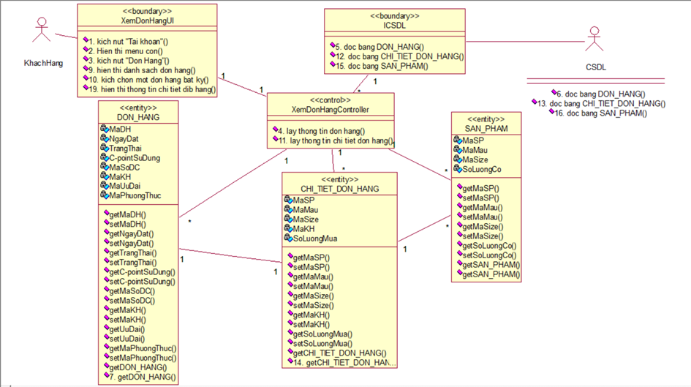

### Phân tích use case Bảo trì danh mục (Nguyễn Trung Quyết)

#### Biểu đồ trình tự

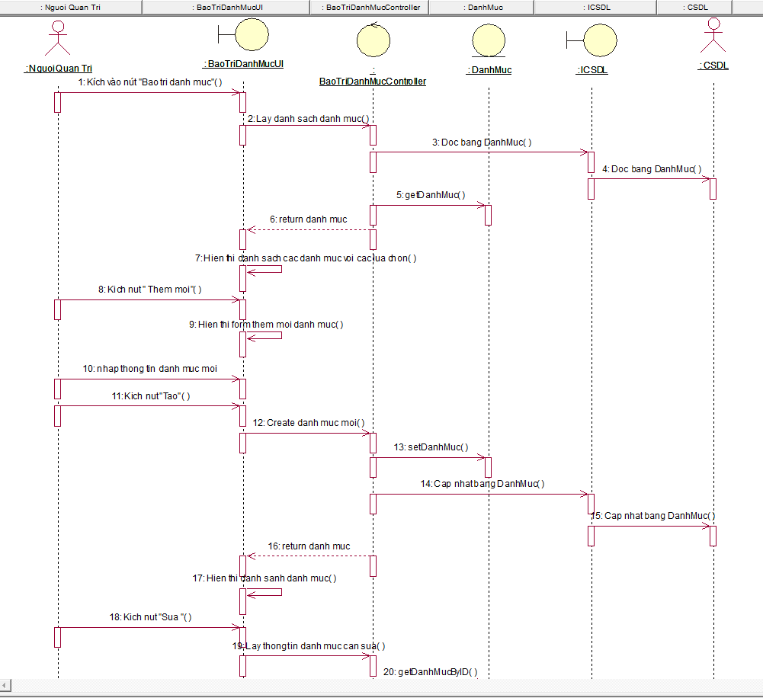

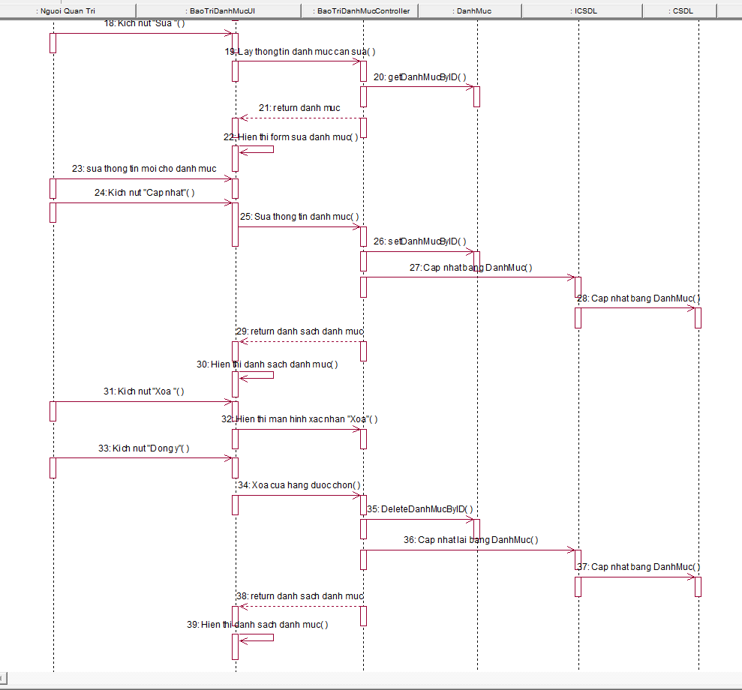

#### Biểu đồ lớp phân tích

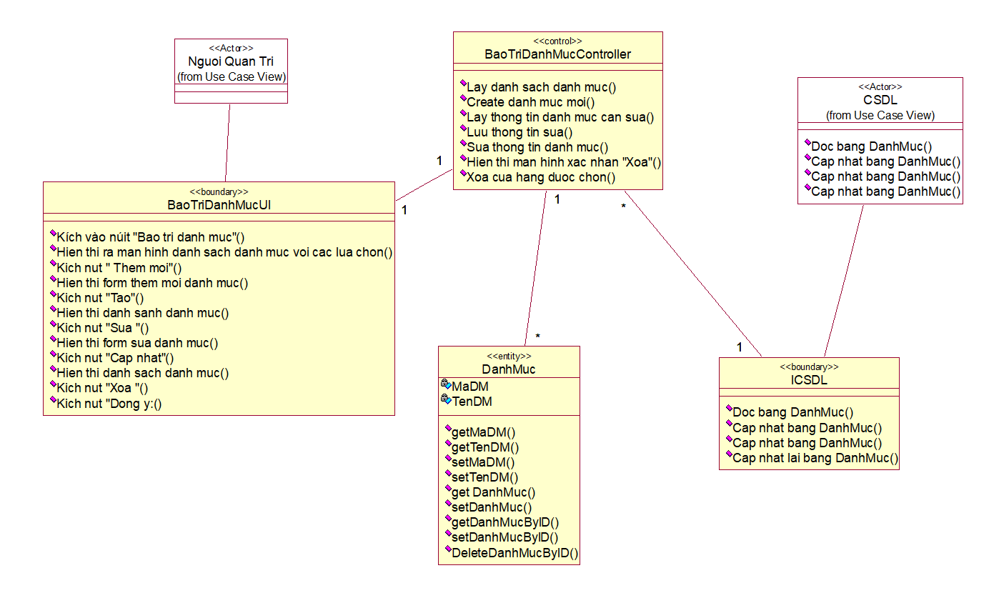

### Phân tích use case Quản lý tài khoản (Trần Xuân Hoàn)

#### Biểu đồ trình tự

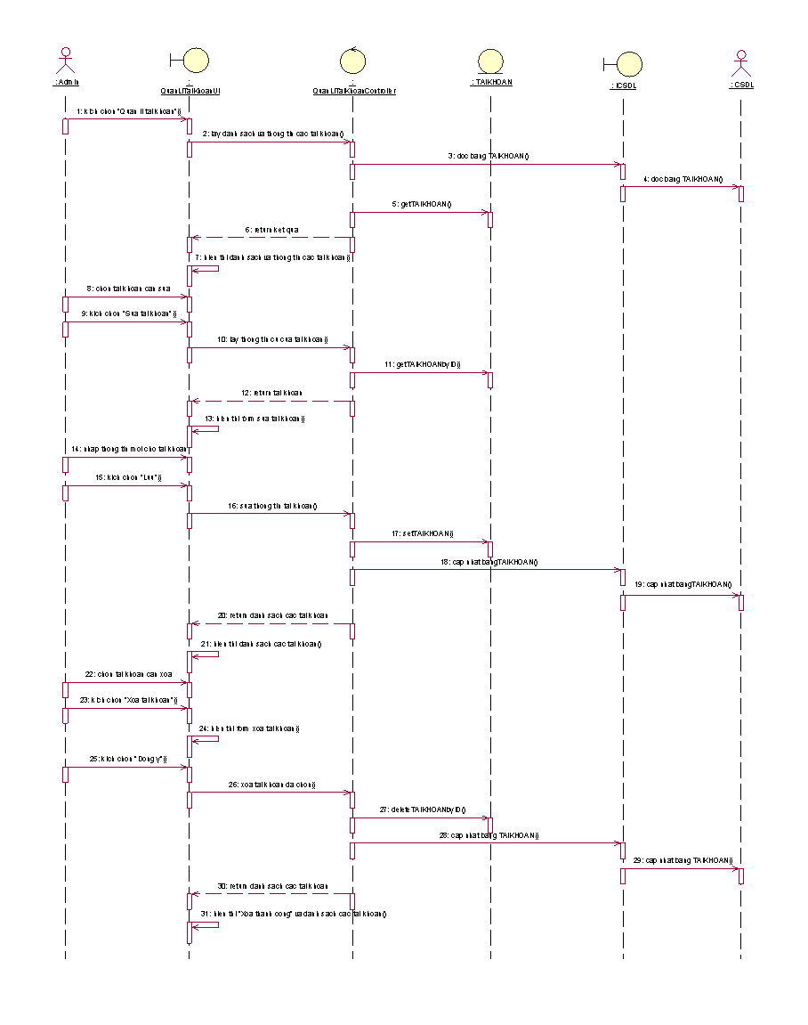

#### Biểu đồ lớp phân tích

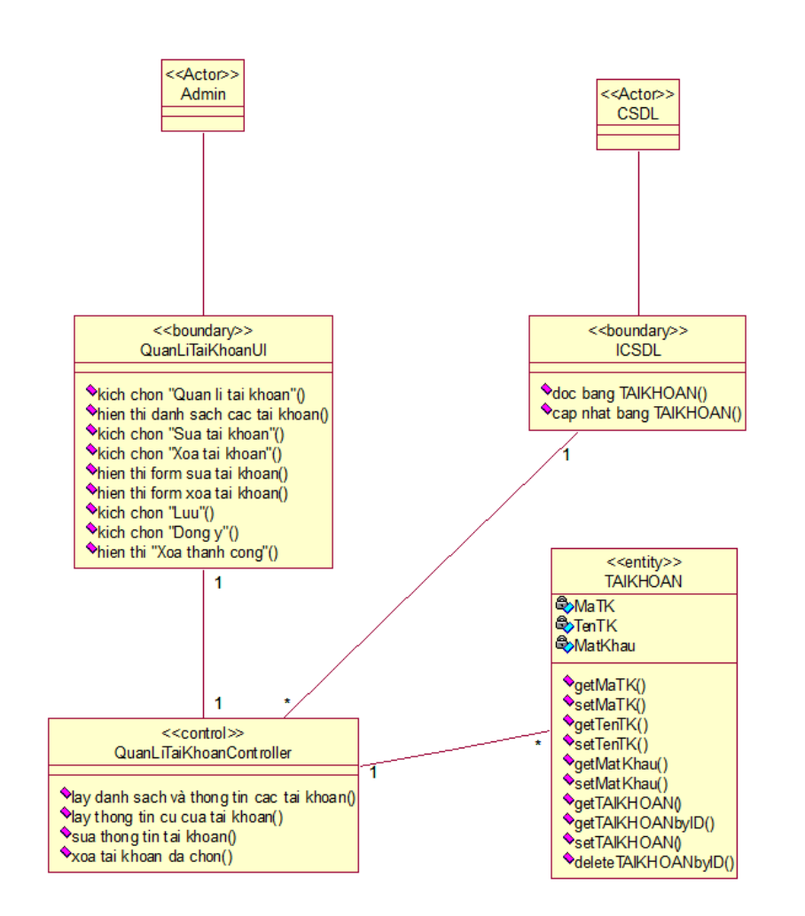

### Phân tích use case Bảo trì khuyến mãi (Nguyễn Tấn Phát)

#### Biểu đồ trình tự

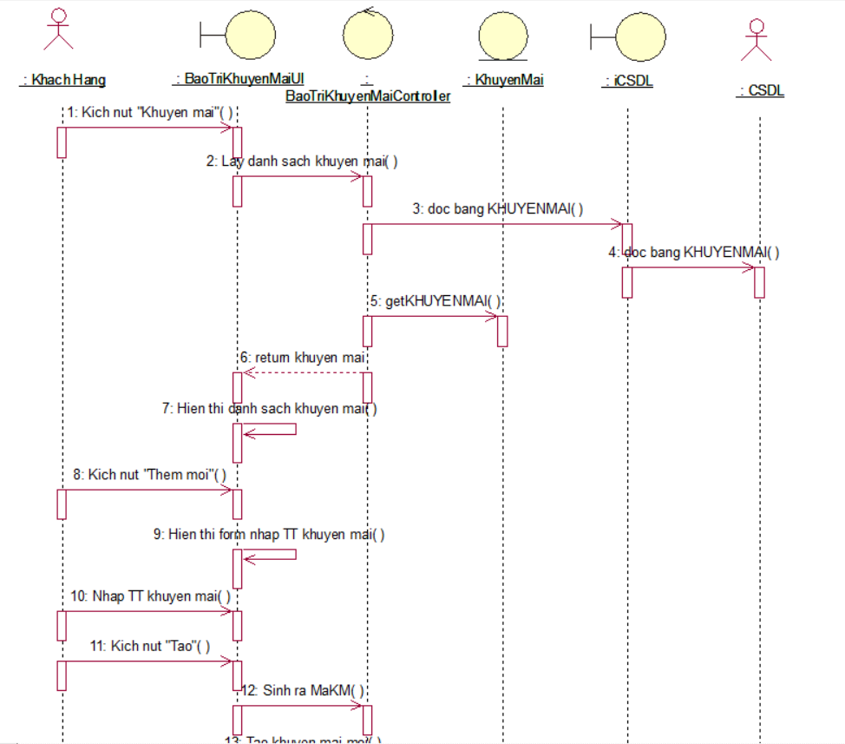

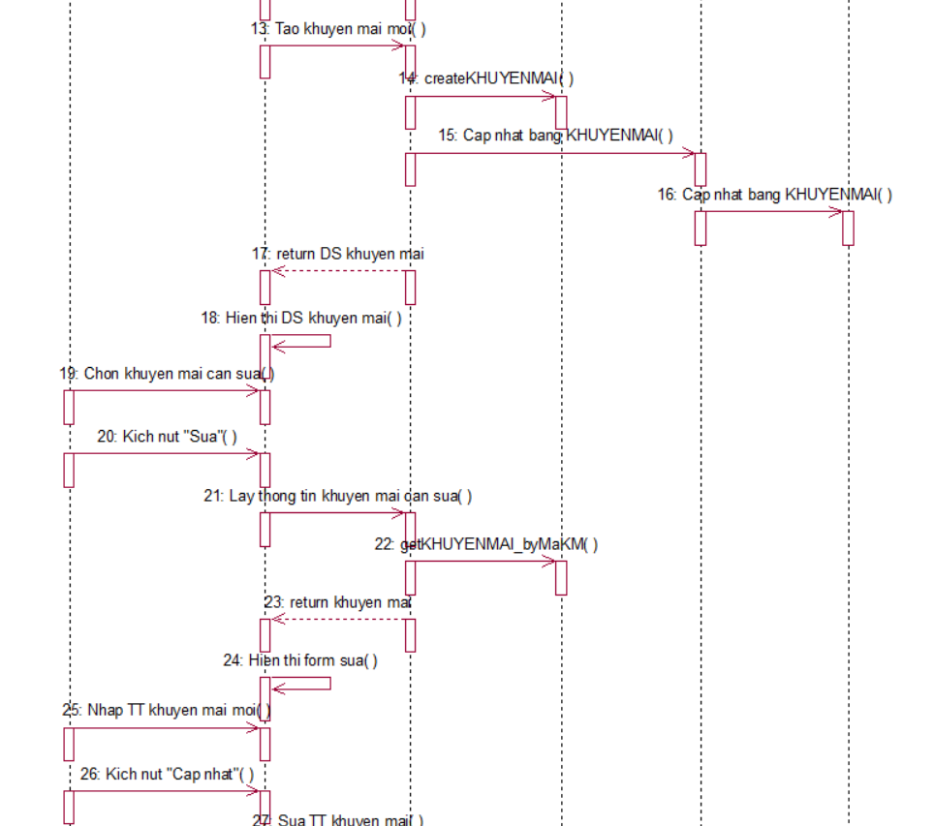

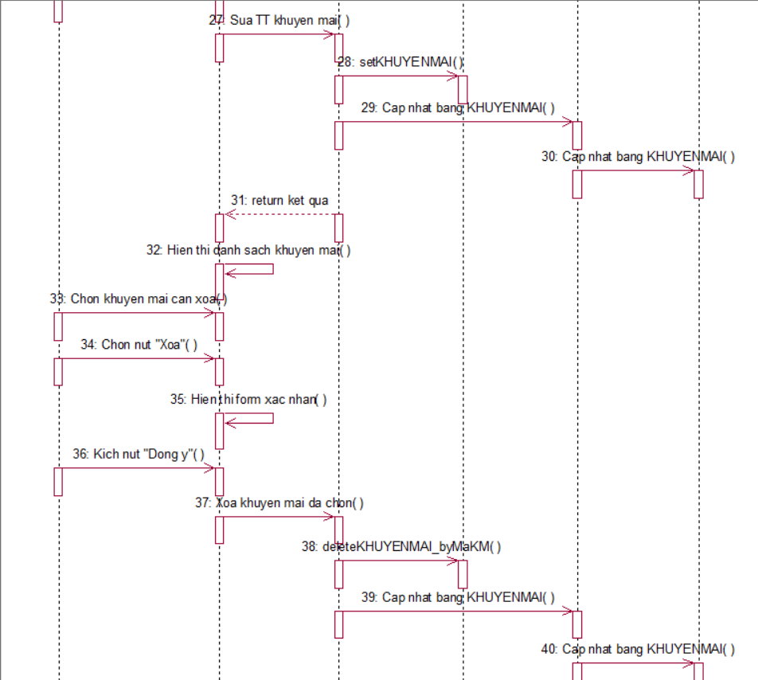

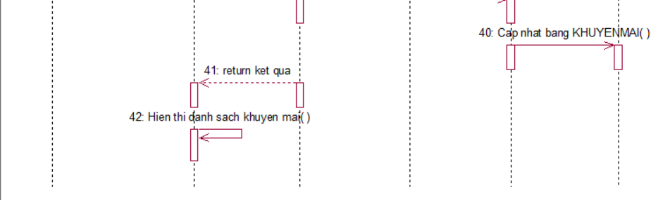

#### Biểu đồ lớp phân tích

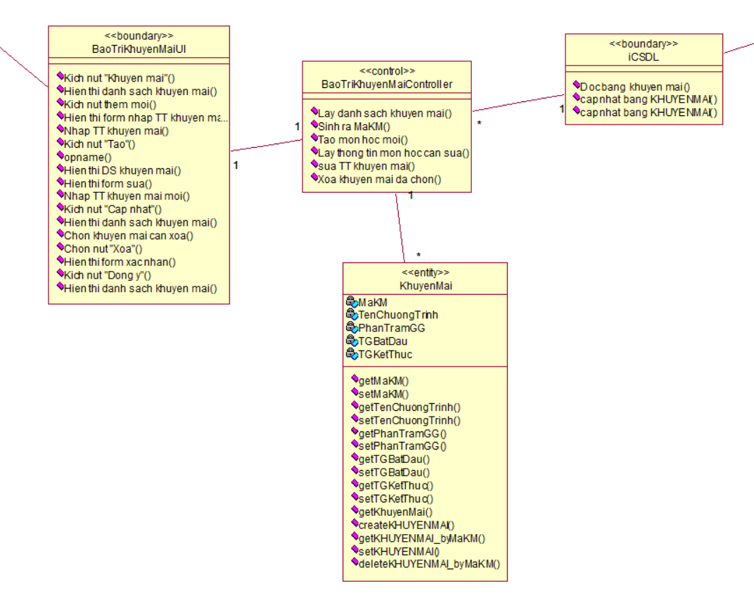

### Phân tích use case Bảo trì sản phẩm (Đỗ Xuân Trường)

#### Biểu đồ trình tự

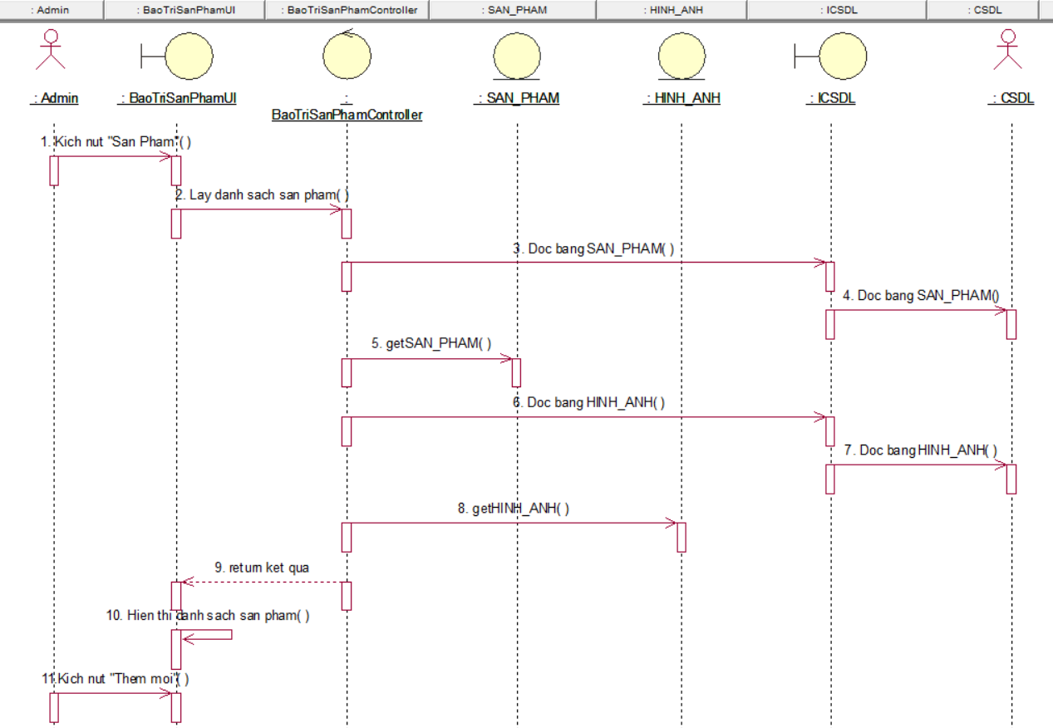

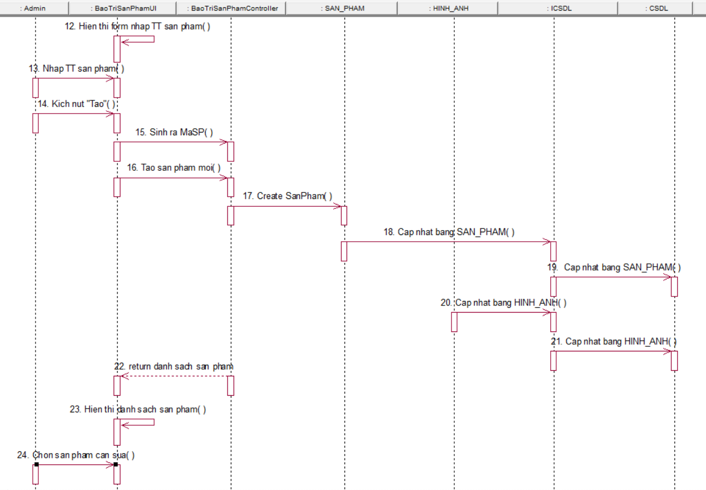

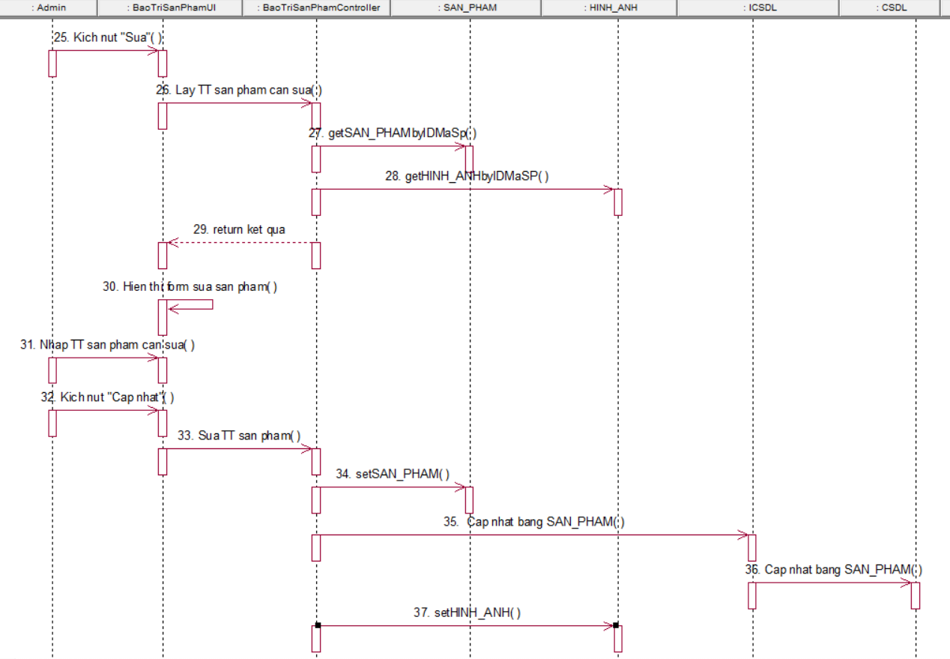

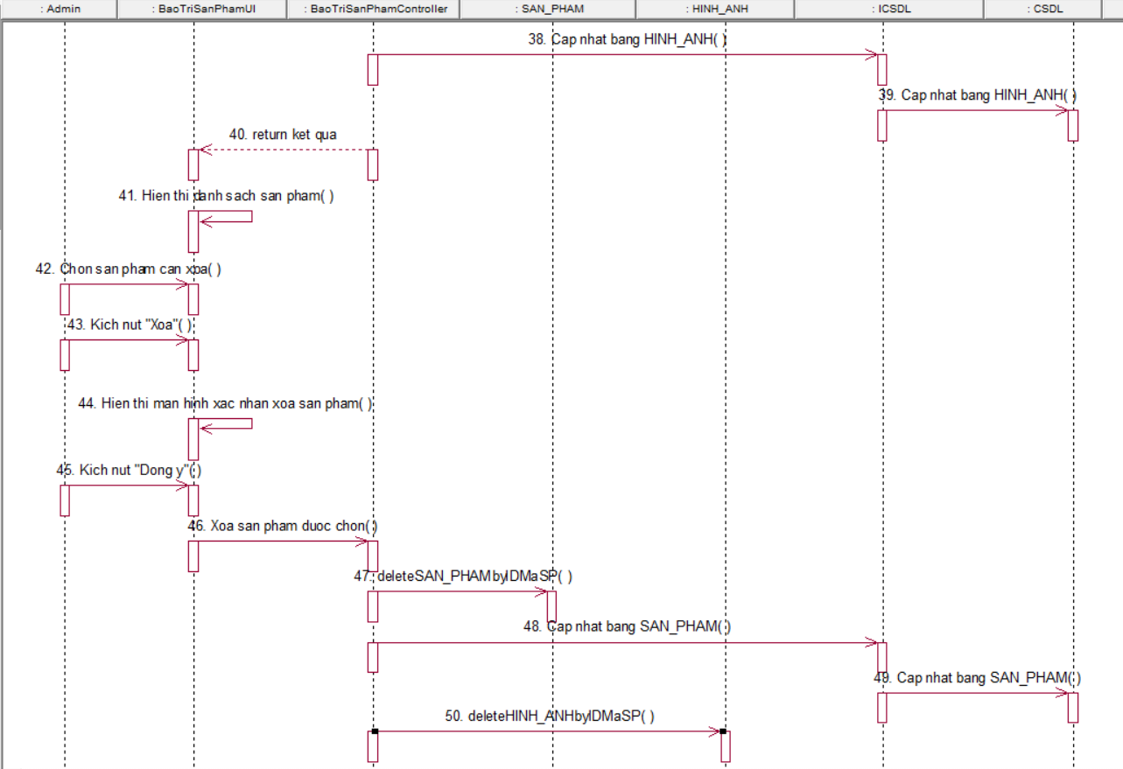

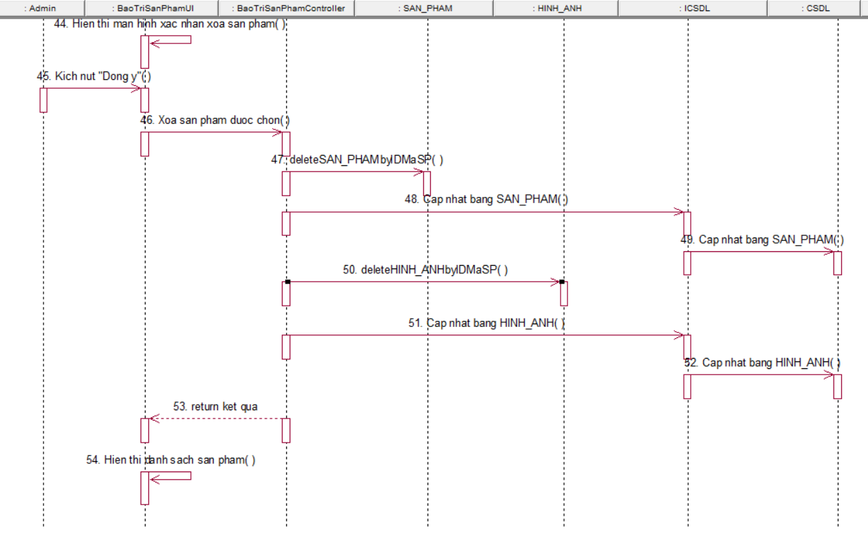

#### Biểu đồ lớp phân tích

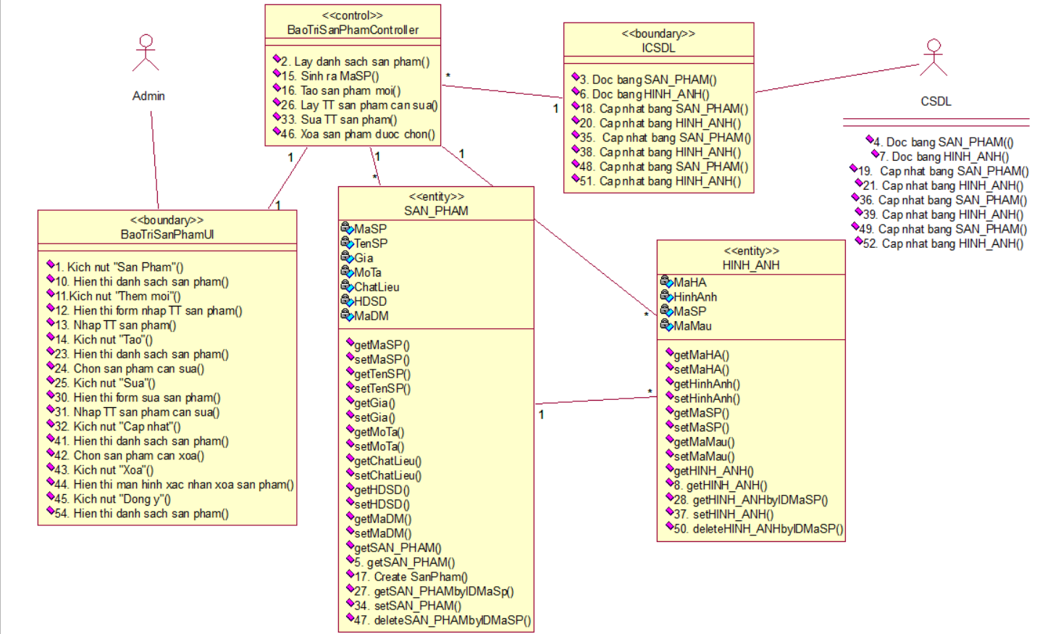

### Phân tích use case Quản lí đơn hàng (Nguyễn Thị Thanh Tình)

#### Biểu đồ trình tự

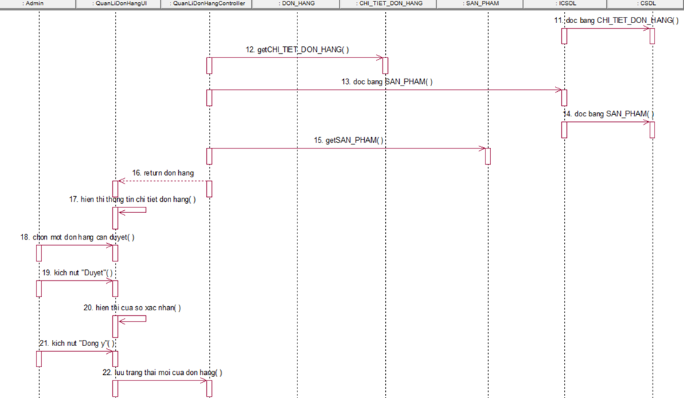

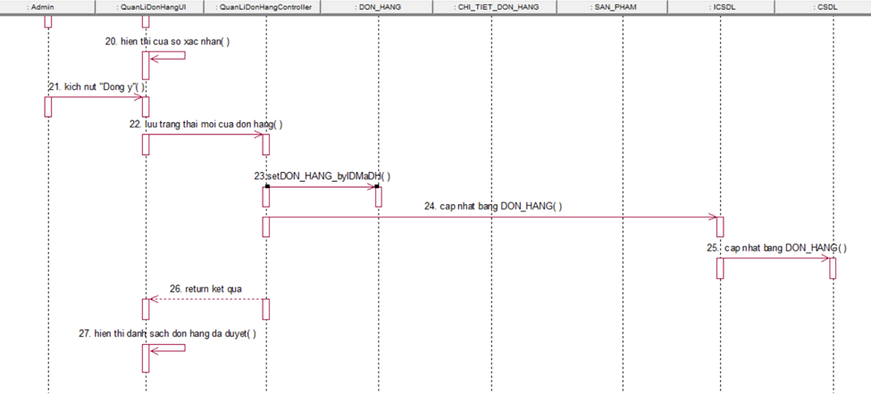

#### Biểu đồ lớp phân tích

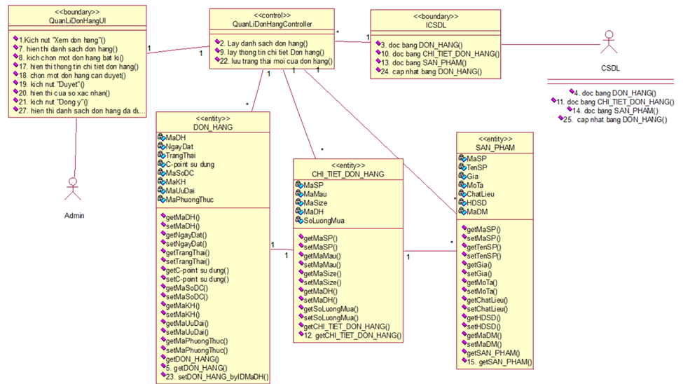

## 2.2 Các biểu đồ tổng hợp

### Biểu đồ các lớp Entity của hệ thống

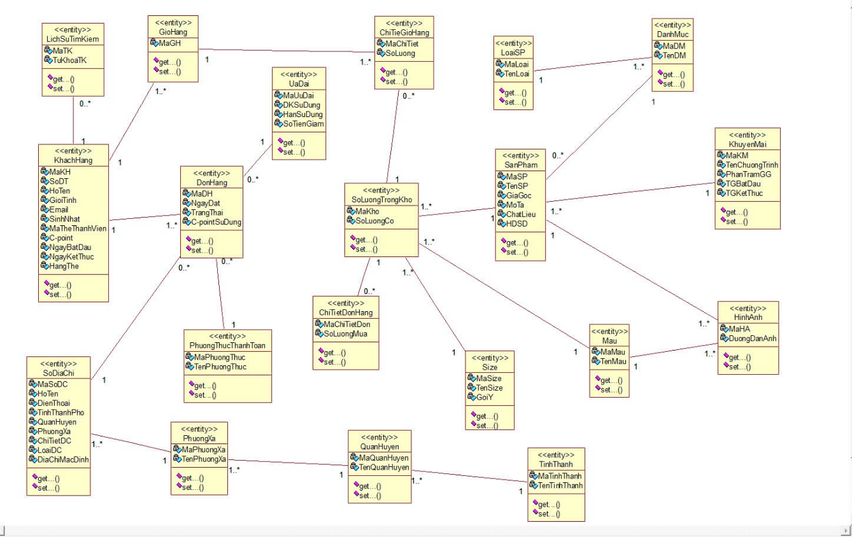

### Biểu đồ các lớp phân tích của hệ thống

### 2.2.2.1 Biểu đồ các lớp phân tích của nhóm use case chính

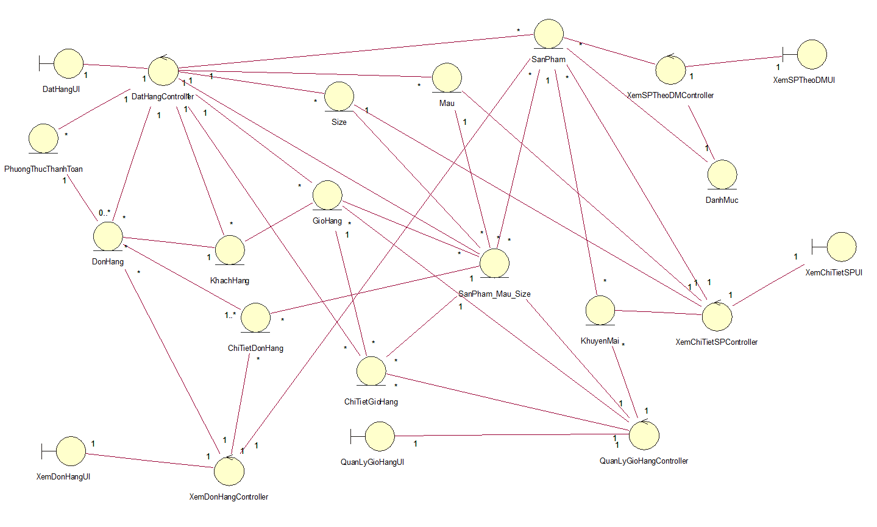**2.2.2.2 Biểu đồ các lớp phân tích của nhóm use case use case thứ cấp**

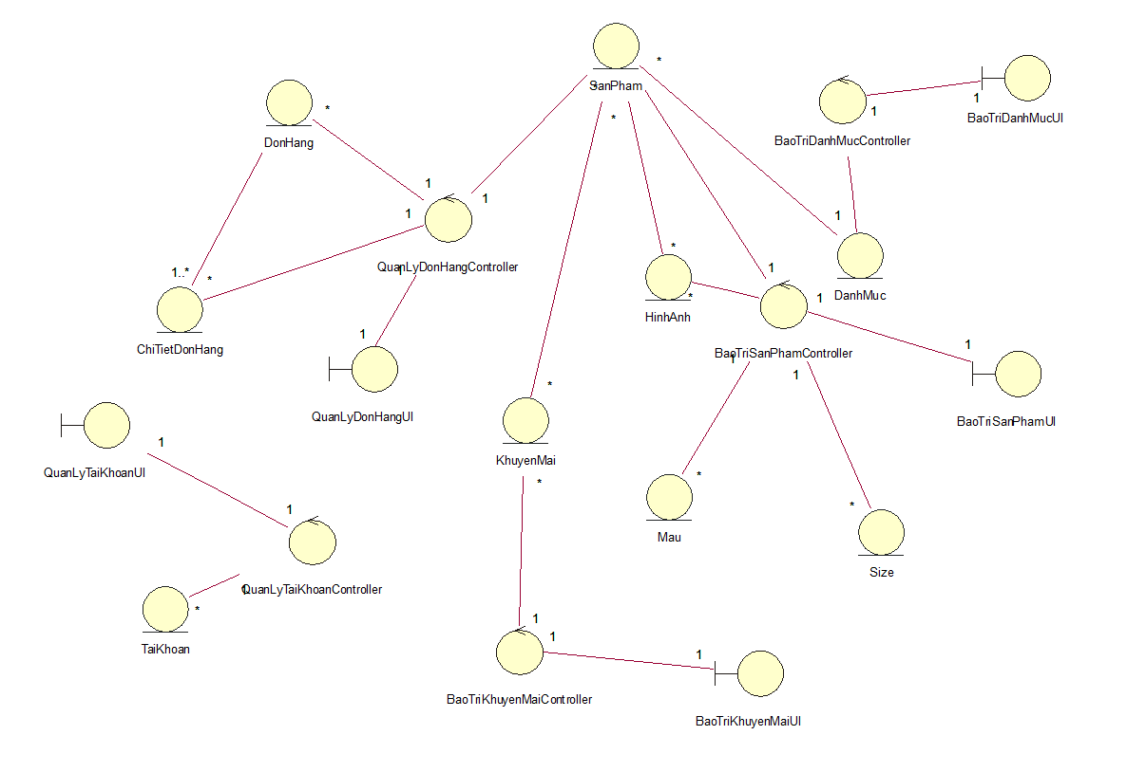

# Thiết kế giao diện

## Thiết kế giao diện cho các use case

### Giao diện use case Đặt hàng(Nguyễn Trung Quyết)

#### Hình dung màn hình

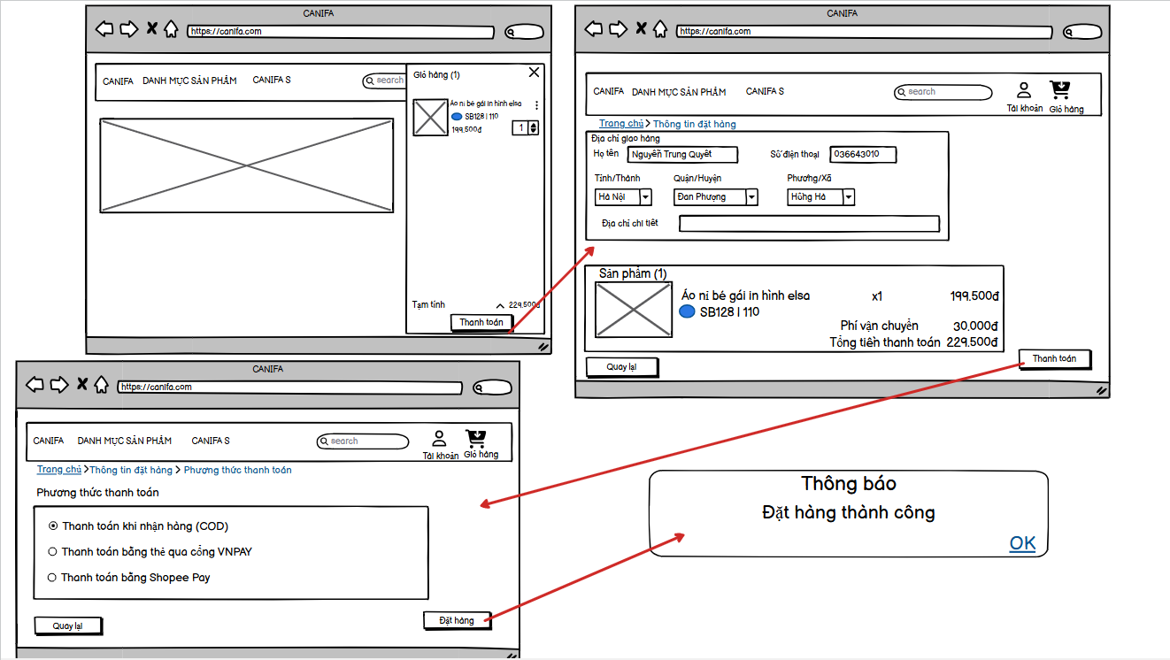

#### Biểu đồ lớp màn hình

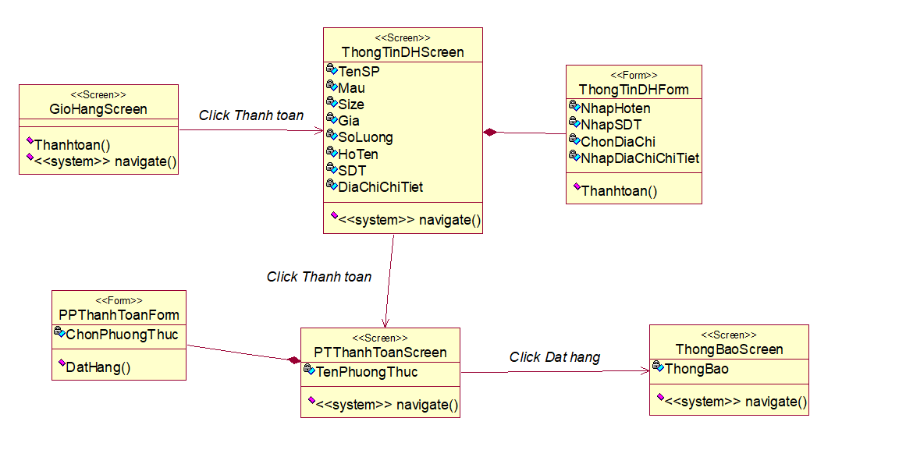

#### Biểu đồ cộng tác màn hình

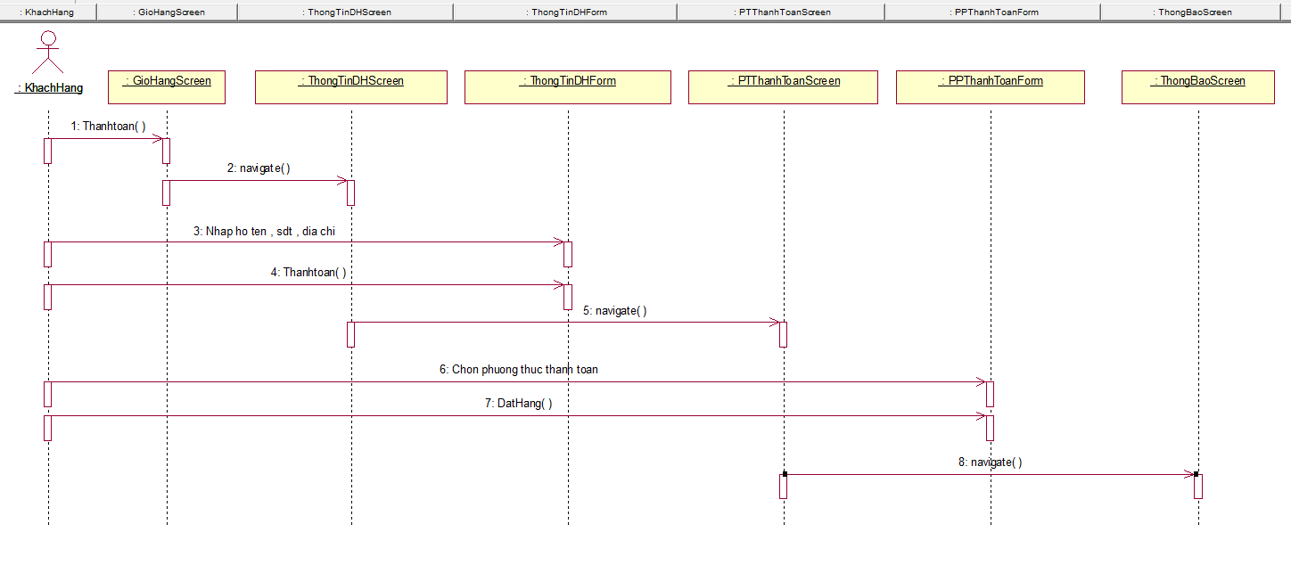

### Giao diện use case Xem sản phẩm theo danh mục(Trần Xuân Hoàn)

#### Hình dung màn hình

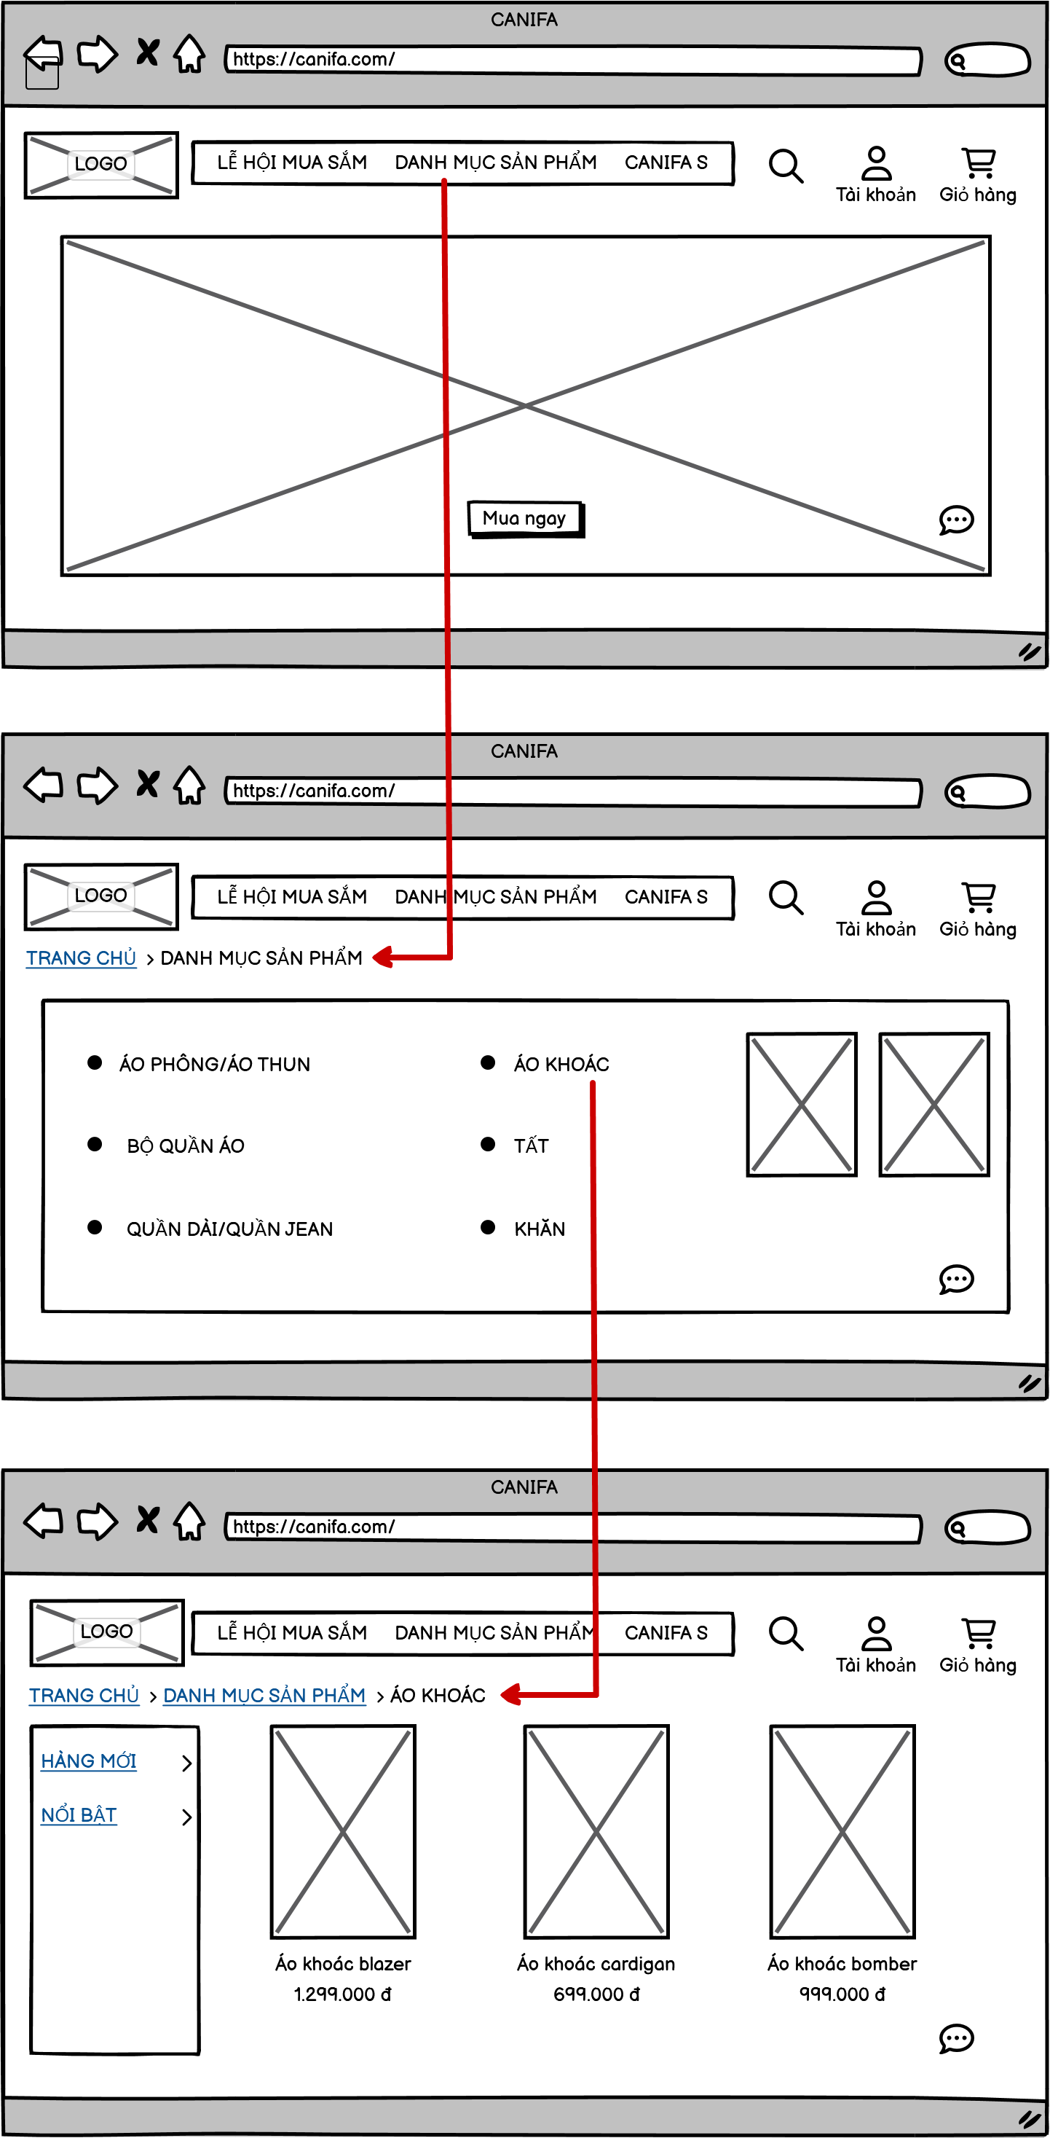

#### Biểu đồ lớp màn hình

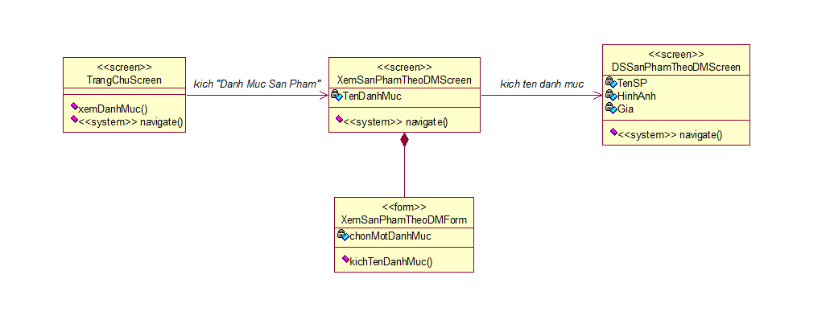

#### Biểu đồ cộng tác màn hình



### Giao diện use case Quản lý giỏ hàng(Nguyễn Tấn Phát)

#### Hình dung màn hình

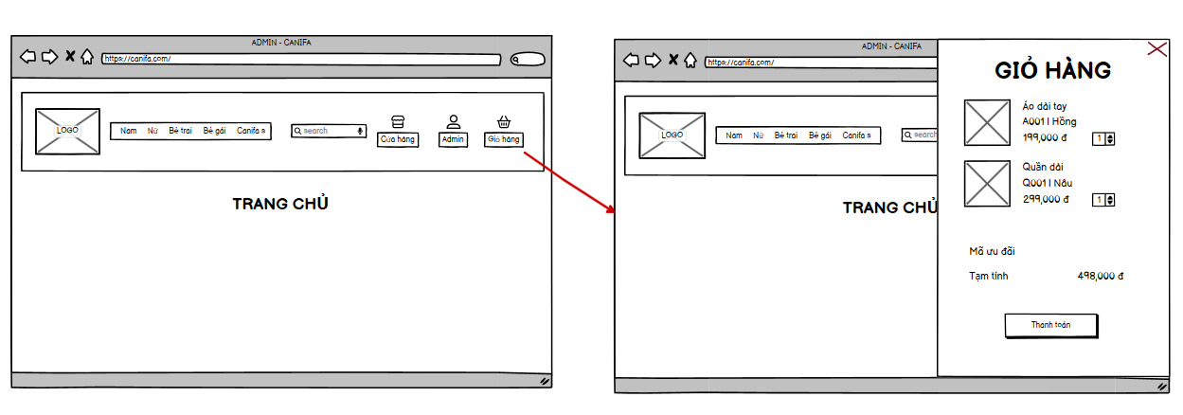

#### Biểu đồ lớp màn hình

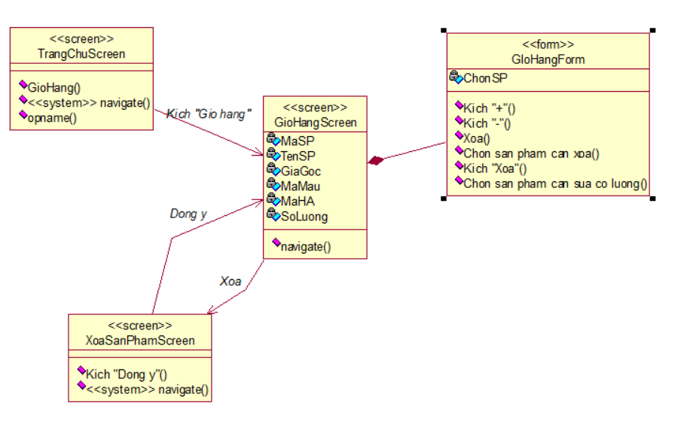

#### Biểu đồ cộng tác màn hình

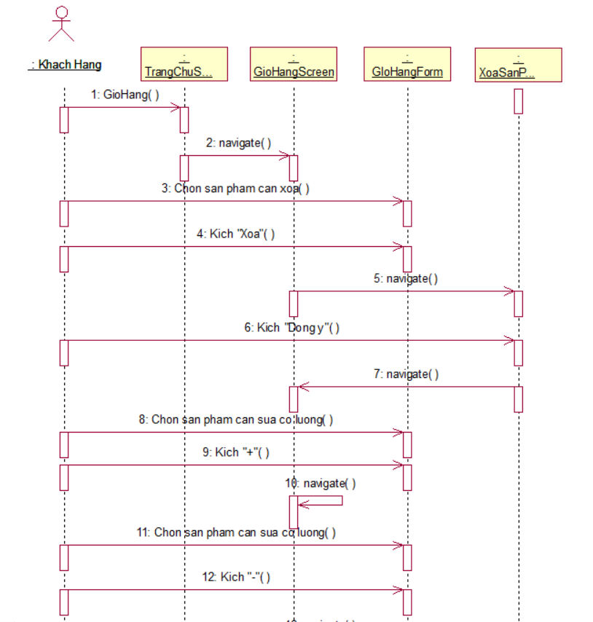

### Giao diện use case Xem chi tiết sản phẩm (Đỗ Xuân Trường)

#### Hình dung màn hình

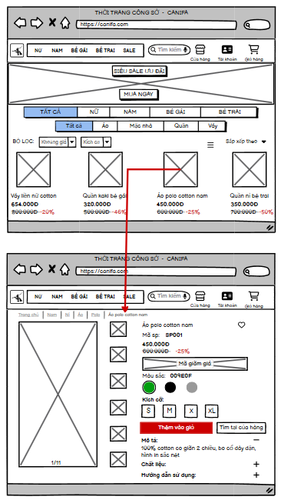

#### Biểu đồ lớp màn hình



#### Biểu đồ cộng tác màn hình



### Giao diện use case Xem đơn hàng(Nguyễn Thị Thanh Tình)

#### Hình dung màn hình

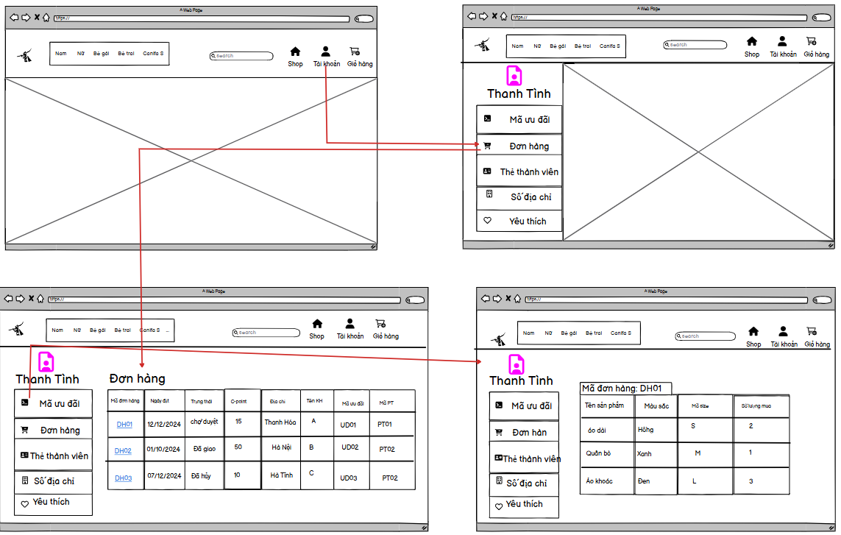

#### Biểu đồ lớp màn hình

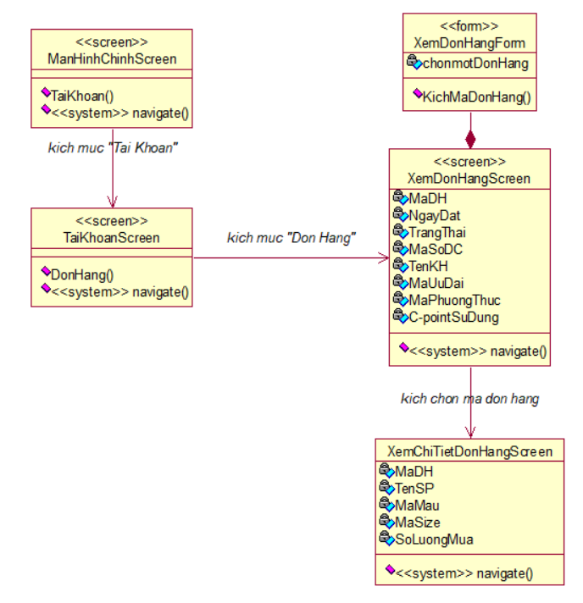

#### Biểu đồ cộng tác màn hình

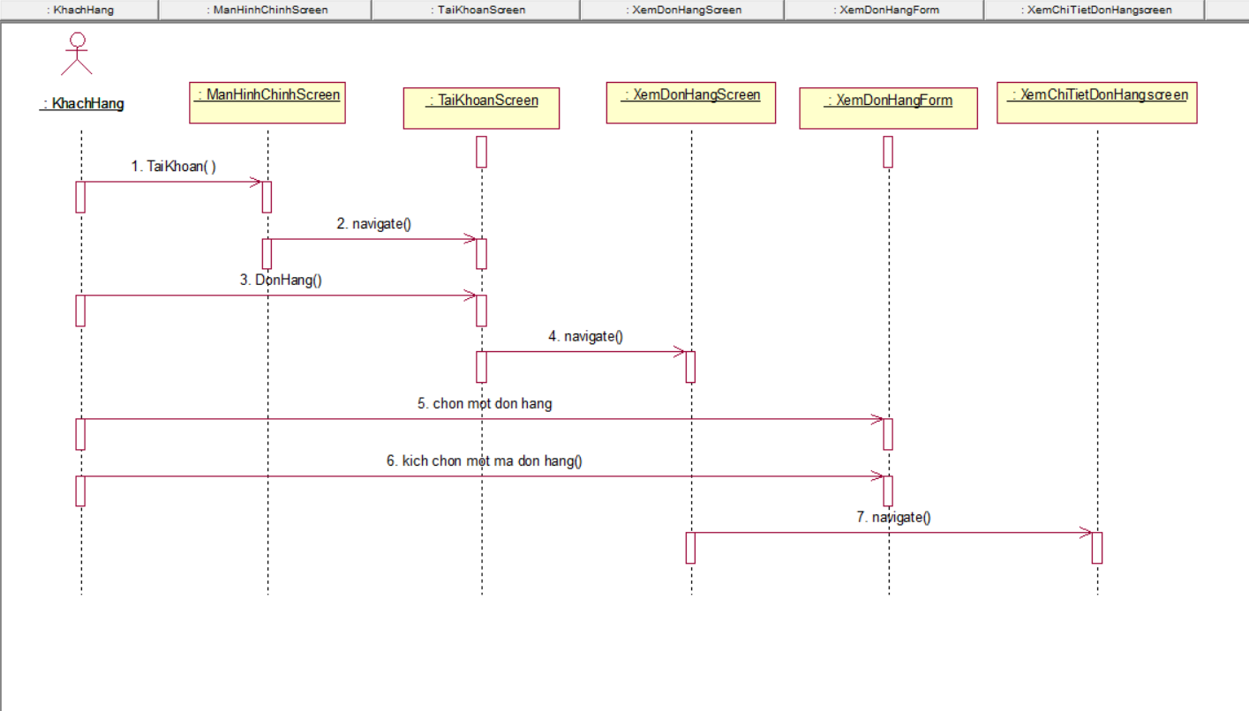

### Giao diện use case Bảo trì danh mục (Nguyễn Trung Quyết)

#### Hình dung màn hình

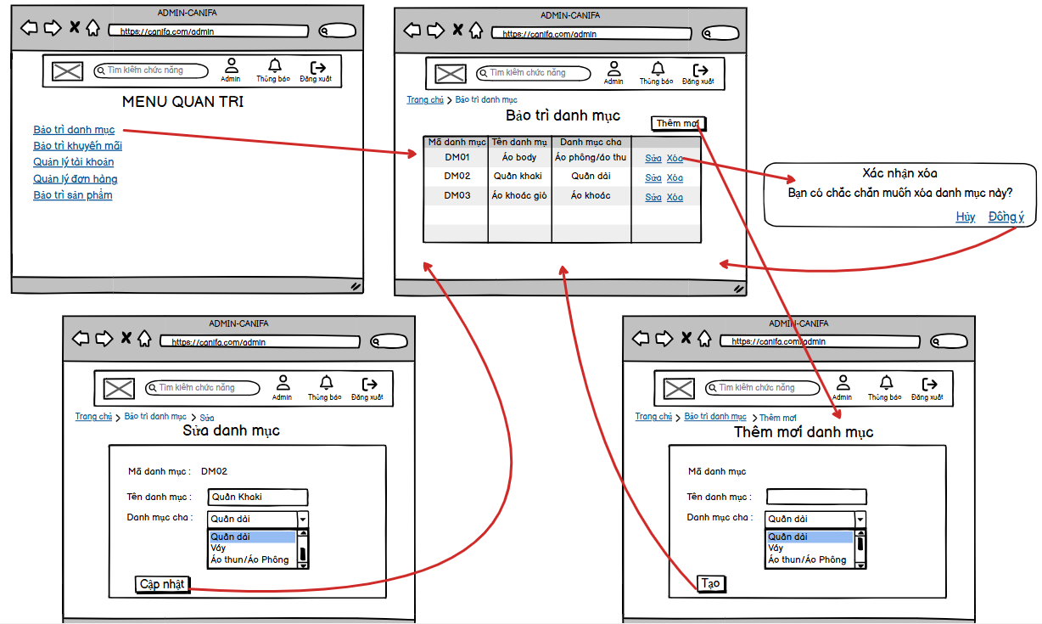

#### Biểu đồ lớp màn hình

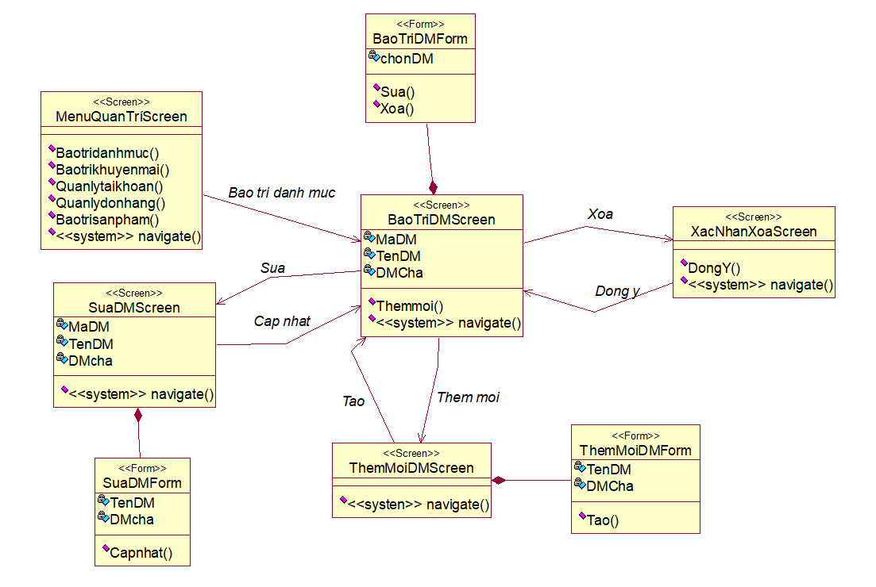

#### Biểu đồ cộng tác của các màn hình

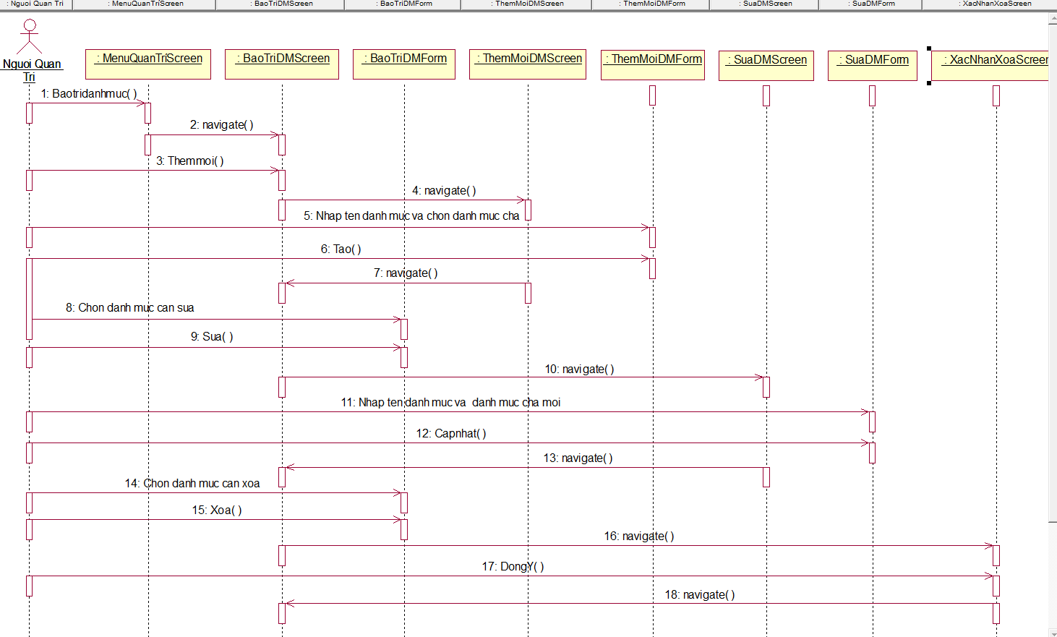

### Giao diện use case Quản lý tài khoản (Trần Xuân Hoàn)

#### Hình dung màn hình

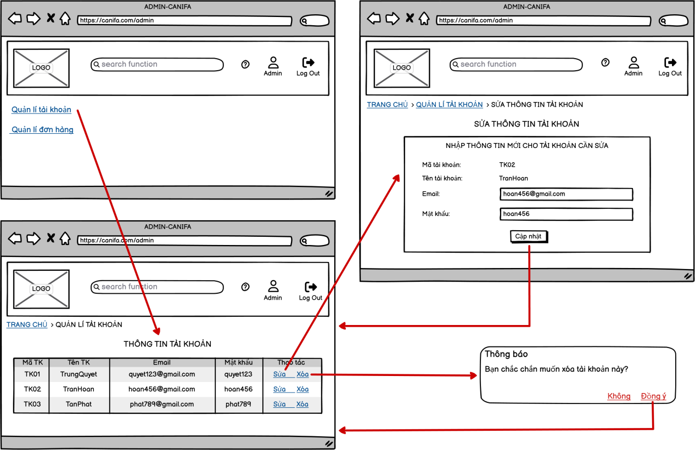

#### Biểu đồ lớp màn hình

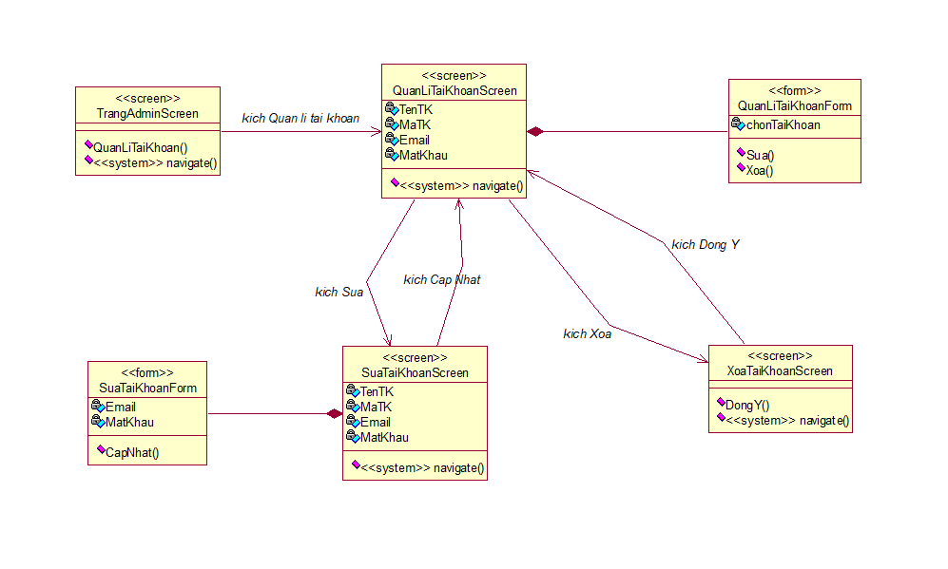

#### Biểu đồ cộng tác màn hình



### Giao diện use case Bảo trì khuyễn mãi (Nguyễn Tấn Phát)

#### Hình dung màn hình

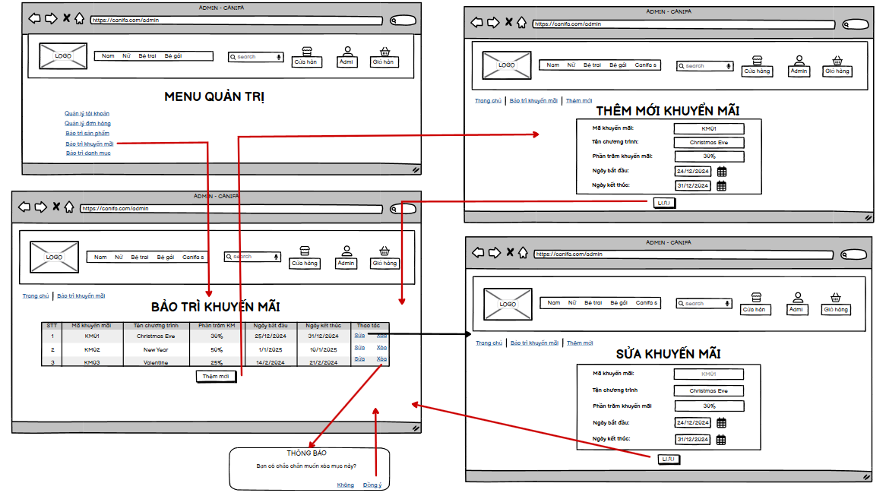

#### Biểu đồ lớp màn hình

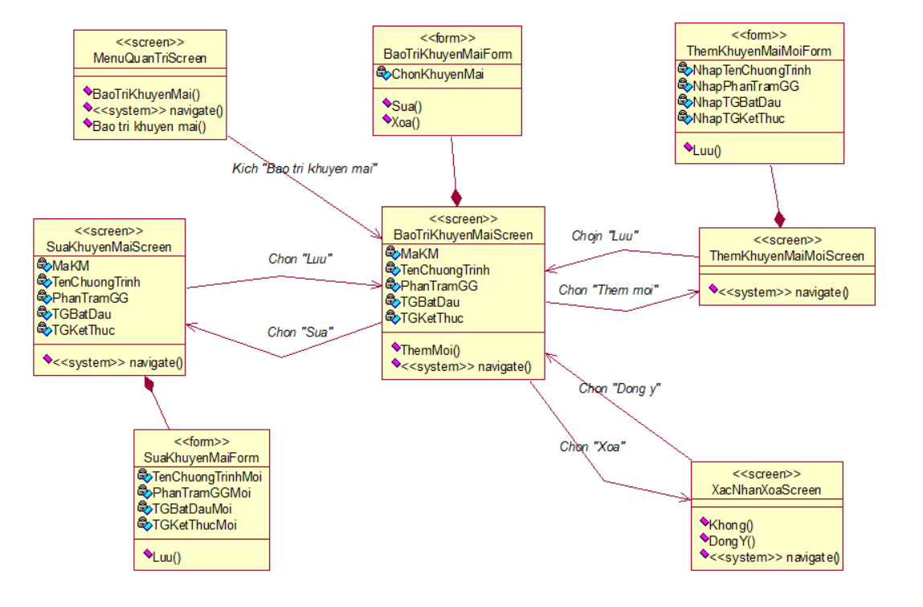

#### Biểu đồ cộng tác màn hình

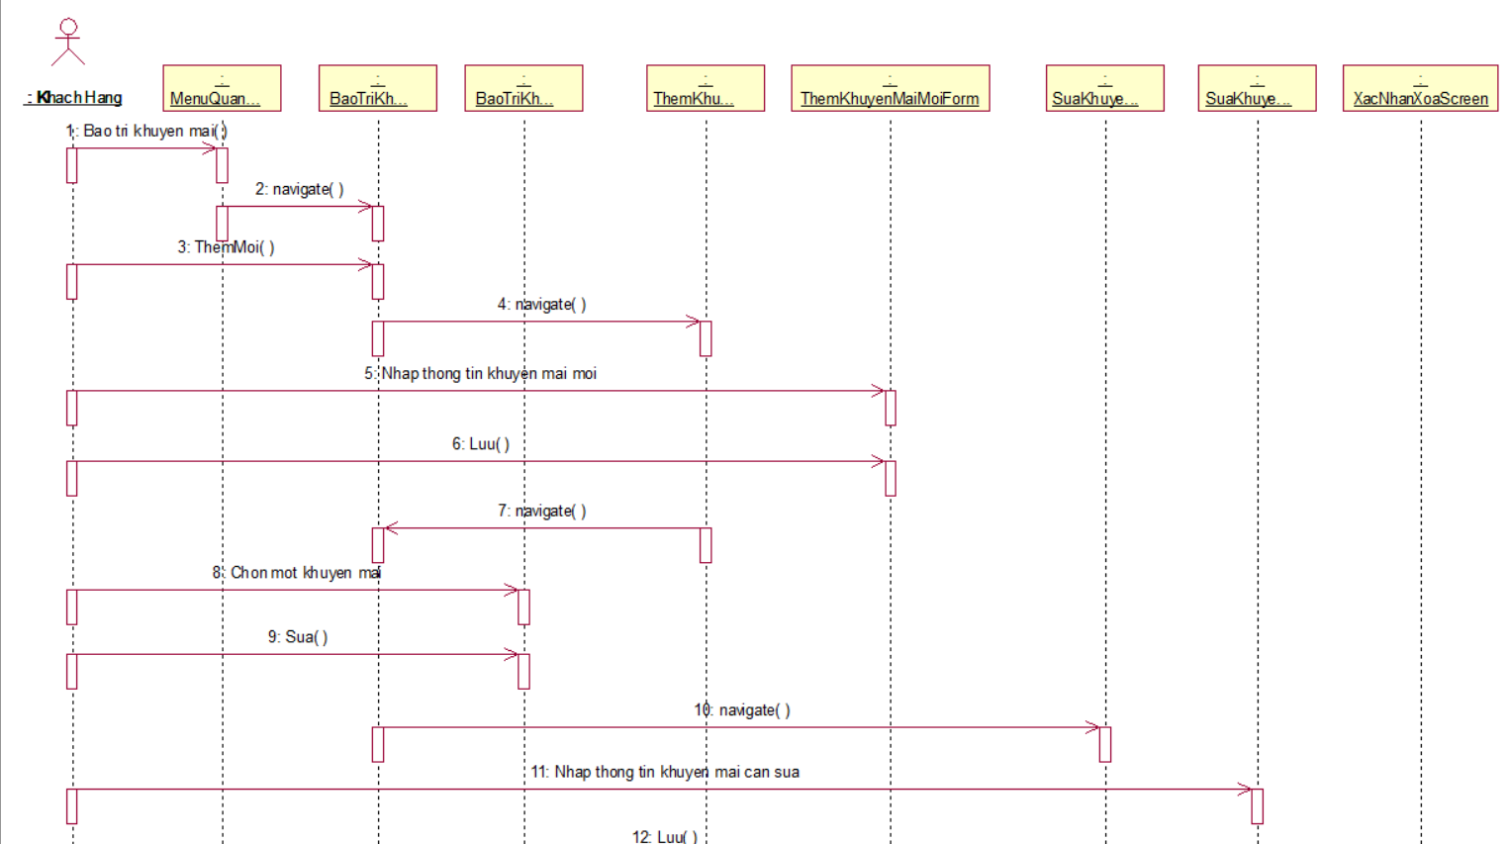

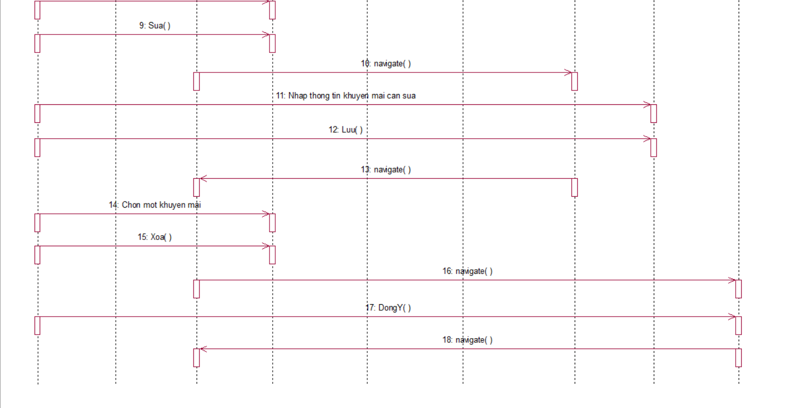

### Giao diện use case Bảo trì sản phẩm (Đỗ Xuân Trường)

#### Hình dung màn hình

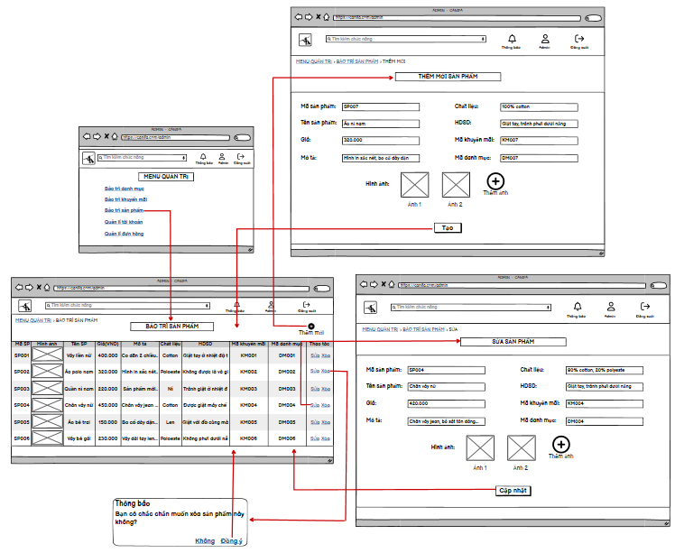

#### Biểu đồ lớp màn hình

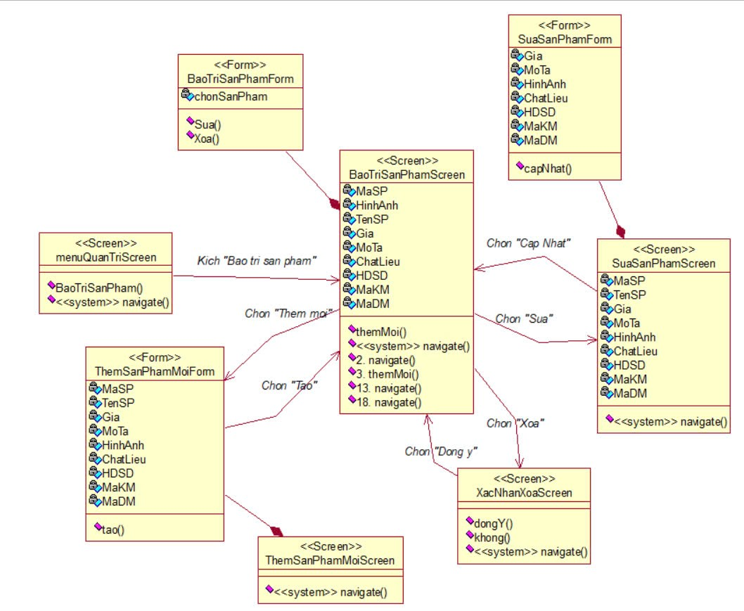

#### Biểu đồ cộng tác màn hình

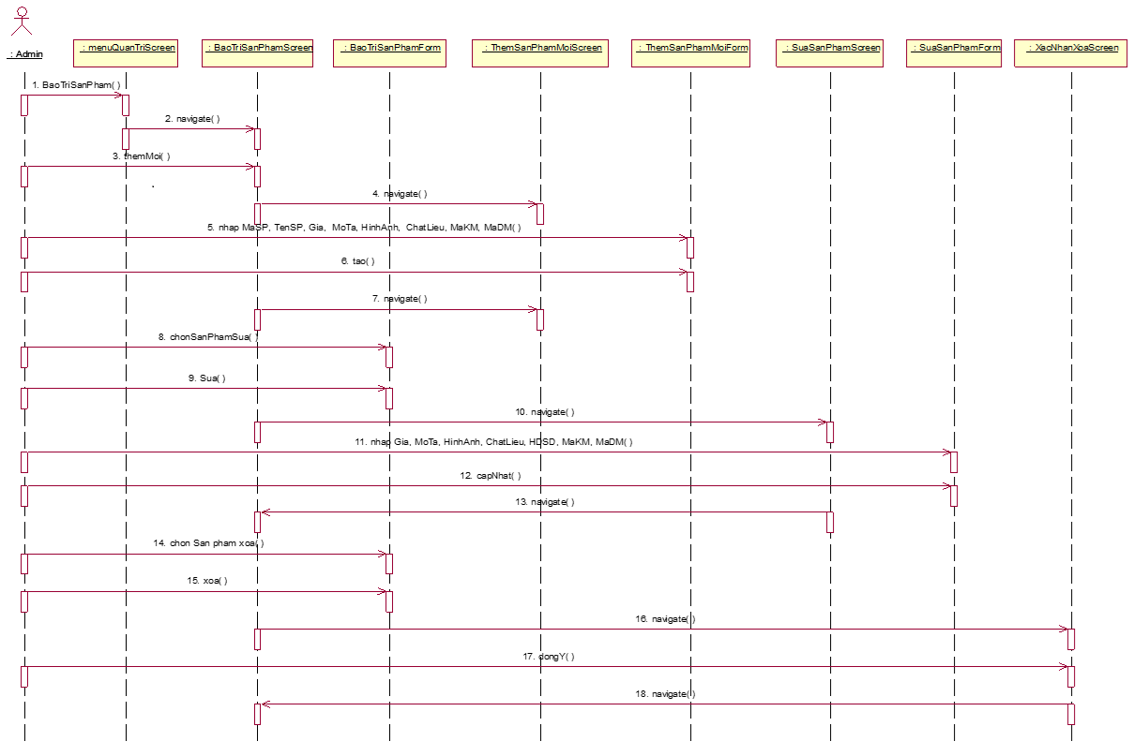

### Giao diện use case Quản lý đơn hàng(Nguyễn Thị Thanh Tình)

#### Hình dung màn hình

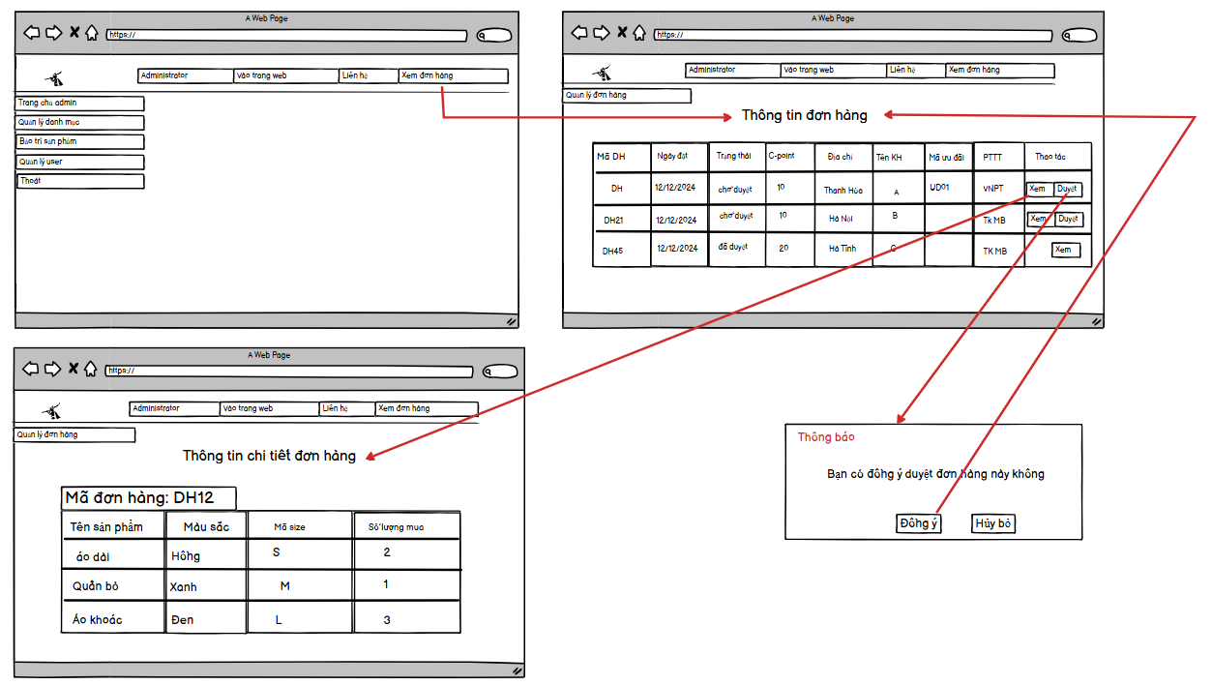

#### Biểu đồ lớp màn hình

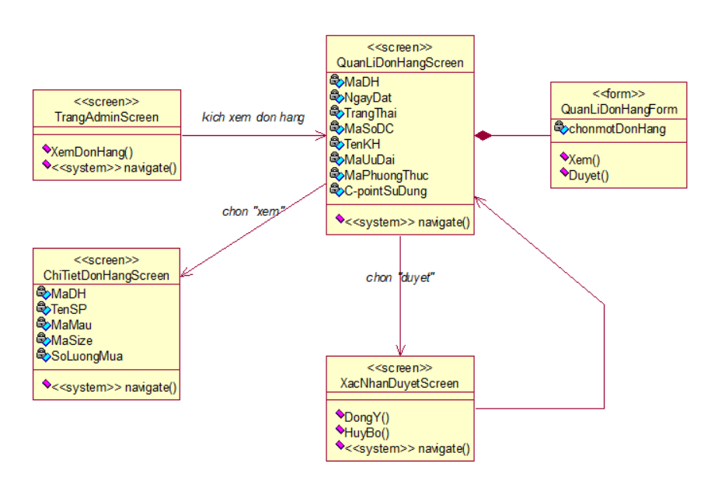

#### Biểu đồ cộng tác màn hình

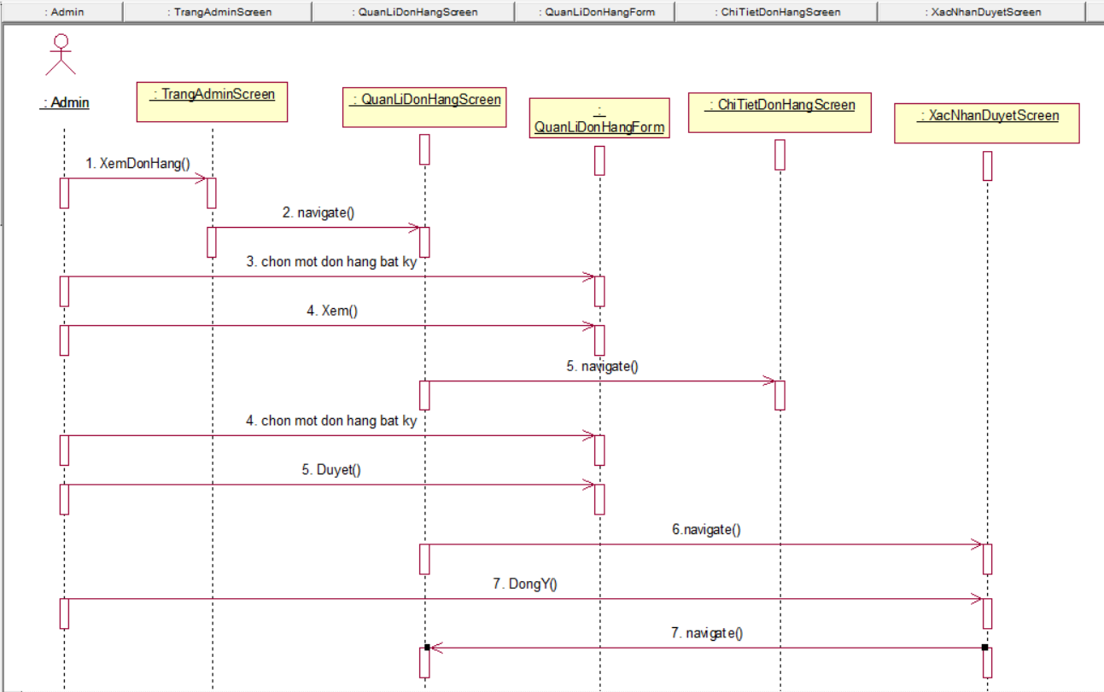

## Các biểu đồ tổng hợp

### Biểu đồ lớp màn hình của nhóm use case chính

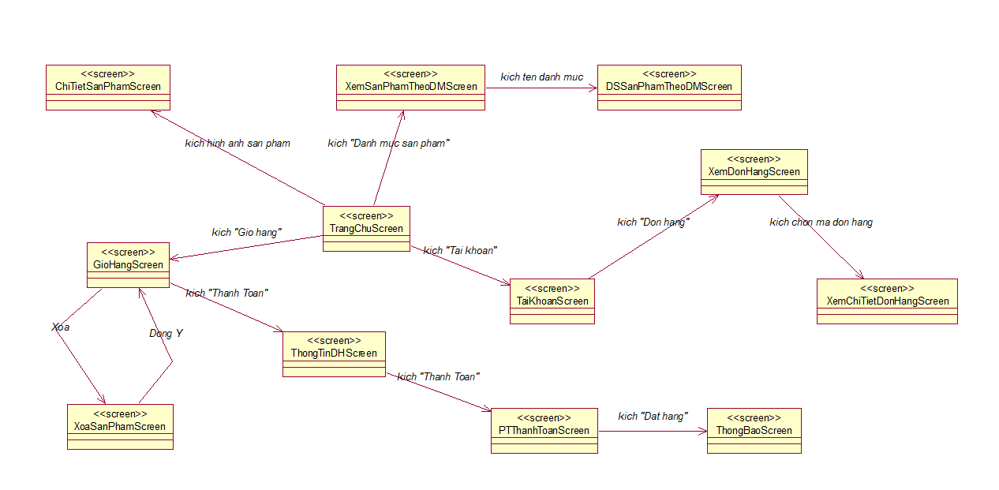

### Biểu đồ lớp màn hình của nhóm use case thứ cấp

